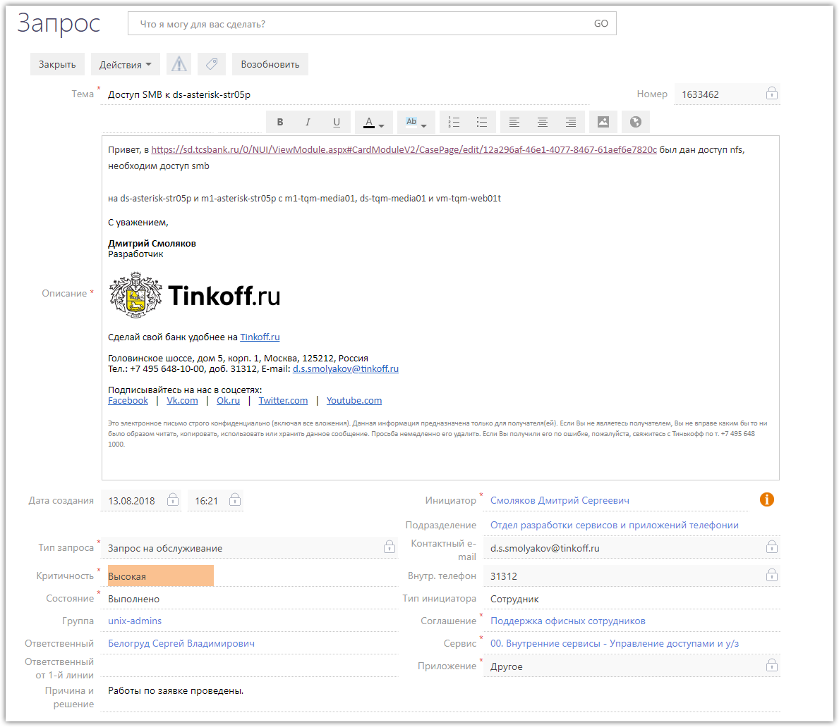

https://serveradmin.ru/byistraya-i-prostaya-nastroyka-samba/
Быстрая и простая настройка samba

https://serveradmin.ru/nastroyka-samba-s-integratsiey-v-ad/
Настройка файлового сервера Samba с интеграцией в Active Directory

...........................................................................

#
# Below are text, that was shared by Pavel Selin.
# This is recommendation how to enter linux computer into MS Windows Active Directory domain.

yum install sssd realm realmd krb5-workstation sssd-ad oddjob-mkhomedir vim authconfig man pam_krb5 nscd adcli
vi /etc/krb5.conf
adcli join -S tcsbank.ru -K /etc/krb5.keytab -U s.belogrud -O "OU=Unix,OU=Servers,DC=tcsbank,DC=ru" --os-name=RHEL --os-version 7.5 -W
authconfig --enablecache --enablesssd --enablesssdauth --smbsecurity=ads --smbworkgroup=TCSBANK --smbrealm=TCSBANK.RU --enablelocauthorize --enablemkhomedir --enablepamaccess --updateall
klist -kte
vi /etc/sssd/sssd.conf
chown root:root /etc/sssd/sssd.conf
chmod 600 /etc/sssd/sssd.conf
service sssd start
# Below are Pavel's test. He tried to save hash to loging via ssh into active directory.
# vi /usr/bin/sss_ssh
# chmod +x /usr/bin/sss_ssh
# vi /etc/ssh/sshd_config
# service sshd restart

#
# Below is for krb5.conf.
[logging]
default = FILE:/var/log/krb5libs.log

[libdefaults]
default_realm = TCSBANK.RU
dns_lookup_realm = true
dns_lookup_kdc = true
ticket_lifetime = 24h
renew_lifetime = 7d
forwardable = true

[realms]
TCSBANK.RU = {
kdc = tcsbank.ru
admin_server = tcsbank.ru
}

[domain_realm]
.tcsbank.ru = TCSBANK.RU
tcsbank.ru = TCSBANK.RU

#
# This is for sssd.conf
[sssd]
services = nss, pam, ssh, autofs
config_file_version = 2
domains = TCSBANK.RU

[domain/TCSBANK.RU]
id_provider = ad
default_shell = /bin/bash
create_homedir = true
cache_credentials = true
override_homedir = /home/%u

...........................................................................

#
# Here I configure simple samba server without AD authorization.
# Only needs - network access from source servers to target server via cifs protocol.
# If I configure it with AD - additionaly need access to domain controllers from target servers, where
# samba installed.
#
[root@ds-asterisk-str05p ~]# cat /etc/redhat-release
CentOS Linux release 7.5.1804 (Core)
[root@ds-asterisk-str05p ~]#

[root@ds-asterisk-str05p ~]# systemctl status firewalld.service
? firewalld.service - firewalld - dynamic firewall daemon
Loaded: loaded (/usr/lib/systemd/system/firewalld.service; disabled; vendor preset: enabled)
Active: inactive (dead)
Docs: man:firewalld(1)
[root@ds-asterisk-str05p ~]# getenforce
Disabled
[root@ds-asterisk-str05p ~]#

[root@ds-asterisk-str05p ~]# yum install samba

[root@ds-asterisk-str05p ~]# yum history info 14
Loaded plugins: fastestmirror, langpacks, product-id, search-disabled-repos, subscription-manager
This system is not registered with an entitlement server. You can use subscription-manager to register.
Transaction ID : 14
Begin time : Mon Sep 3 15:50:53 2018
Begin rpmdb : 808:05dfb87a07d7c4e7eee1e9b588bd782423b8fbfe
End time : 15:50:56 2018 (3 seconds)
End rpmdb : 808:86118fdd25f055deb3ba233c23a36f776d9334c7
User : Belogrud Sergey Vladimirovich,BC Diapazone,2173 <bsv>
Return-Code : Success
Command Line : install samba
Transaction performed with:
Installed rpm-4.11.3-32.el7.x86_64 @anaconda
Installed subscription-manager-1.20.11-1.el7.centos.x86_64 @tcs-centos-base
Installed yum-3.4.3-158.el7.centos.noarch @anaconda
Installed yum-metadata-parser-1.1.4-10.el7.x86_64 @anaconda
Installed yum-plugin-fastestmirror-1.1.31-45.el7.noarch @anaconda
Packages Altered:
Updated libsmbclient-4.7.1-6.el7.x86_64 @anaconda
Update 4.7.1-9.el7_5.x86_64 @tcs-centos-updates
Updated libwbclient-4.7.1-6.el7.x86_64 @anaconda
Update 4.7.1-9.el7_5.x86_64 @tcs-centos-updates
Updated samba-4.7.1-6.el7.x86_64 @anaconda
Update 4.7.1-9.el7_5.x86_64 @tcs-centos-updates
Updated samba-client-4.7.1-6.el7.x86_64 @anaconda
Update 4.7.1-9.el7_5.x86_64 @tcs-centos-updates
Updated samba-client-libs-4.7.1-6.el7.x86_64 @anaconda
Update 4.7.1-9.el7_5.x86_64 @tcs-centos-updates
Updated samba-common-4.7.1-6.el7.noarch @anaconda
Update 4.7.1-9.el7_5.noarch @tcs-centos-updates
Updated samba-common-libs-4.7.1-6.el7.x86_64 @anaconda
Update 4.7.1-9.el7_5.x86_64 @tcs-centos-updates
Updated samba-common-tools-4.7.1-6.el7.x86_64 @anaconda
Update 4.7.1-9.el7_5.x86_64 @tcs-centos-updates
Updated samba-libs-4.7.1-6.el7.x86_64 @anaconda
Update 4.7.1-9.el7_5.x86_64 @tcs-centos-updates
history info
[root@ds-asterisk-str05p ~]#

[root@ds-asterisk-str05p ~]# find / -type d -name storage
/usr/lib/modules/3.10.0-862.el7.x86_64/kernel/drivers/usb/storage
/usr/lib/modules/3.10.0-862.2.3.el7.x86_64/kernel/drivers/usb/storage
/usr/lib/python2.7/site-packages/lmi/storage
/usr/lib/python2.7/site-packages/tuned/storage
/etc/openlmi/storage
[root@ds-asterisk-str05p ~]#

[root@ds-asterisk-str05p ~]# df -hT
Filesystem Type Size Used Avail Use% Mounted on
/dev/sda5 ext4 99G 1.8G 92G 2% /
devtmpfs devtmpfs 63G 0 63G 0% /dev
tmpfs tmpfs 63G 0 63G 0% /dev/shm
tmpfs tmpfs 63G 1.2G 62G 2% /run
tmpfs tmpfs 63G 0 63G 0% /sys/fs/cgroup
/dev/sda2 ext4 976M 151M 759M 17% /boot
/dev/sdb1 xfs 81T 24G 81T 1% /data
/dev/sda3 ext4 435G 1.4G 412G 1% /var
10.217.165.135:/data nfs 80T 11G 80T 1% /dataM1
tmpfs tmpfs 13G 0 13G 0% /run/user/525
[root@ds-asterisk-str05p ~]# mkdir /storage
[root@ds-asterisk-str05p ~]# cp /etc/samba/smb.conf{,.20180903-1552.orig}
[root@ds-asterisk-str05p ~]# vim /etc/samba/smb.conf

[root@ds-asterisk-str05p ~]# tail -n 16 /etc/samba/smb.conf

[global]
security = user
workgroup = MYGROUP
server string = Samba
guest account = nobody
map to guest = Bad Password

[storage]
path = /storage
browsable = yes
writable = yes
guest ok = yes
read only = no
hosts allow = 10.216.41.125 10.216.42.125

[root@ds-asterisk-str05p ~]#

[root@ds-asterisk-str05p ~]# chmod 0777 /storage

[root@ds-asterisk-str05p ~]# systemctl status smb.service
? smb.service - Samba SMB Daemon
Loaded: loaded (/usr/lib/systemd/system/smb.service; disabled; vendor preset: disabled)
Active: inactive (dead)
[root@ds-asterisk-str05p ~]# systemctl start smb.service
[root@ds-asterisk-str05p ~]# systemctl status smb.service
? smb.service - Samba SMB Daemon
Loaded: loaded (/usr/lib/systemd/system/smb.service; disabled; vendor preset: disabled)
Active: active (running) since Mon 2018-09-03 16:06:48 MSK; 2s ago
Main PID: 39276 (smbd)
Status: "smbd: ready to serve connections..."
CGroup: /system.slice/smb.service
+-39276 /usr/sbin/smbd --foreground --no-process-group
+-39278 /usr/sbin/smbd --foreground --no-process-group
+-39279 /usr/sbin/smbd --foreground --no-process-group
L-39280 /usr/sbin/smbd --foreground --no-process-group

Sep 03 16:06:48 ds-asterisk-str05p.tcsbank.ru systemd[1]: Starting Samba SMB Daemon...
Sep 03 16:06:48 ds-asterisk-str05p.tcsbank.ru smbd[39276]: [2018/09/03 16:06:48.839637, 0] ../lib/util/become_daemon.c:124(daemon_ready)
Sep 03 16:06:48 ds-asterisk-str05p.tcsbank.ru smbd[39276]: STATUS=daemon 'smbd' finished starting up and ready to serve connections
Sep 03 16:06:48 ds-asterisk-str05p.tcsbank.ru systemd[1]: Started Samba SMB Daemon.
[root@ds-asterisk-str05p ~]#

[root@ds-asterisk-str05p ~]# systemctl enable smb.service
Created symlink from /etc/systemd/system/multi-user.target.wants/smb.service to /usr/lib/systemd/system/smb.service.

[root@ds-asterisk-str05p ~]# systemctl status smb.service
? smb.service - Samba SMB Daemon
Loaded: loaded (/usr/lib/systemd/system/smb.service; enabled; vendor preset: disabled)
Active: active (running) since Mon 2018-09-03 16:06:48 MSK; 2min 7s ago
Main PID: 39276 (smbd)
Status: "smbd: ready to serve connections..."
CGroup: /system.slice/smb.service
+-39276 /usr/sbin/smbd --foreground --no-process-group
+-39278 /usr/sbin/smbd --foreground --no-process-group
+-39279 /usr/sbin/smbd --foreground --no-process-group
L-39280 /usr/sbin/smbd --foreground --no-process-group

Sep 03 16:06:48 ds-asterisk-str05p.tcsbank.ru systemd[1]: Starting Samba SMB Daemon...
Sep 03 16:06:48 ds-asterisk-str05p.tcsbank.ru smbd[39276]: [2018/09/03 16:06:48.839637, 0] ../lib/util/become_daemon.c:124(daemon_ready)
Sep 03 16:06:48 ds-asterisk-str05p.tcsbank.ru smbd[39276]: STATUS=daemon 'smbd' finished starting up and ready to serve connections
Sep 03 16:06:48 ds-asterisk-str05p.tcsbank.ru systemd[1]: Started Samba SMB Daemon.
[root@ds-asterisk-str05p ~]#

[root@ds-asterisk-str05p ~]# smbstatus

Samba version 4.7.1
PID Username Group Machine Protocol Version Encryption Signing
----------------------------------------------------------------------------------------------------------------------------------------

Service pid Machine Connected at Encryption Signing
---------------------------------------------------------------------------------------------

No locked files

[root@ds-asterisk-str05p ~]#

[root@ds-asterisk-str05p ~]# testparm
Load smb config files from /etc/samba/smb.conf
rlimit_max: increasing rlimit_max (1024) to minimum Windows limit (16384)
Processing section "[share]"
Loaded services file OK.
WARNING: The 'netbios name' is too long (max. 15 chars).

Server role: ROLE_STANDALONE

Press enter to see a dump of your service definitions

# Global parameters
[global]
map to guest = Bad Password
security = USER
server string = Samba
workgroup = MYGROUP
idmap config * : backend = tdb

[share]
guest ok = Yes
hosts allow = 10.216.41.125 10.216.42.125
path = /storage
read only = No
[root@ds-asterisk-str05p ~]#

[root@ds-asterisk-str05p ~]# systemctl status winbind.service
Unit winbind.service could not be found.
[root@ds-asterisk-str05p ~]#

[root@ds-asterisk-str05p ~]# ps faux | grep sm[b]
root 39276 0.0 0.0 422704 11772 ? Ss 16:06 0:00 /usr/sbin/smbd --foreground --no-process-group
root 39278 0.0 0.0 415184 2952 ? S 16:06 0:00 \_ /usr/sbin/smbd --foreground --no-process-group
root 39279 0.0 0.0 415176 2632 ? S 16:06 0:00 \_ /usr/sbin/smbd --foreground --no-process-group
root 39280 0.0 0.0 422704 3388 ? S 16:06 0:00 \_ /usr/sbin/smbd --foreground --no-process-group
[root@ds-asterisk-str05p ~]#

[root@ds-asterisk-str05p ~]# ip -f inet addr | grep inet
inet 127.0.0.1/8 scope host lo
inet 10.216.97.9/24 brd 10.216.97.255 scope global team0.1697
inet 10.217.165.137/24 brd 10.217.165.255 scope global team0.2765
inet 10.219.94.11/24 brd 10.219.94.255 scope global team0.1994
[root@ds-asterisk-str05p ~]# host ds-asterisk-str05p
ds-asterisk-str05p.tcsbank.ru has address 10.216.97.9
[root@ds-asterisk-str05p ~]#

[root@ds-asterisk-str05p ~]# ls -Alh /var/log/samba/
total 12K
drwx------ 3 root root 4.0K Sep 3 16:06 cores
-rw-r--r-- 1 root root 308 Sep 3 16:31 log.smbd
drwx------. 2 root root 4.0K Aug 16 18:49 old
[root@ds-asterisk-str05p ~]#

...........................................................................

Сергей Белогруд [4:33 PM]
Дмитрий приветствую.
По теме SD#1633462 ( https://sd.tcsbank.ru/0/NUI/ViewModule.aspx#CardModuleV2/CasePage/edit/463bcc51-e51e-429d-ac2b-66a6b9e6f22a ).

Я установил, настроил, запустил ПО samba на сервере ds-asterisk-str05p.tcsbank.ru.
Попробуйте подключиться с серверов m1-tqm-media01, ds-tqm-media01 к серверу ds-asterisk-str05p - открыть в проводнике MS Windows адрес \\ds-asterisk-str05p\storage

...........................................................................

[root@ds-asterisk-str05p ~]# smbstatus

Samba version 4.7.1
PID Username Group Machine Protocol Version Encryption Signing
----------------------------------------------------------------------------------------------------------------------------------------
41389 nobody nobody 10.216.41.125 (ipv4:10.216.41.125:63712) SMB3_11 - -

Service pid Machine Connected at Encryption Signing
---------------------------------------------------------------------------------------------
storage 41389 10.216.41.125 Mon Sep 3 04:34:51 PM 2018 MSK - -
IPC$ 41389 10.216.41.125 Mon Sep 3 04:36:20 PM 2018 MSK - -

Locked files:
Pid Uid DenyMode Access R/W Oplock SharePath Name Time
--------------------------------------------------------------------------------------------------
41389 99 DENY_NONE 0x100081 RDONLY NONE /storage . Mon Sep 3 16:36:02 2018
41389 99 DENY_NONE 0x100081 RDONLY NONE /storage . Mon Sep 3 16:36:02 2018
41389 99 DENY_NONE 0x100080 RDONLY NONE /storage . Mon Sep 3 16:36:19 2018

[root@ds-asterisk-str05p ~]#

...........................................................................

[root@ds-asterisk-str05p ~]# namei -l /data/backups/magent-prod/2018/07/13/21/d1a31f9c-c074-49ed-983d-e2bfecee8c70-42d1fb4.wav
f: /data/backups/magent-prod/2018/07/13/21/d1a31f9c-c074-49ed-983d-e2bfecee8c70-42d1fb4.wav
dr-xr-xr-x root root /
drwxrwxrwx root root data
drwxrwxrwx root asterstr backups
drwxrwxrwx root root magent-prod
drwxr-xr-x 1000 1000 2018
drwxr-xr-x 1000 1000 07
drwxr-xr-x 1000 1000 13
drwxr-xr-x 1000 1000 21
-rw-r--r-- 1000 1000 d1a31f9c-c074-49ed-983d-e2bfecee8c70-42d1fb4.wav
[root@ds-asterisk-str05p ~]#

[root@ds-asterisk-str05p ~]# vim /etc/samba/smb.conf

[root@ds-asterisk-str05p ~]# tail -n 24 /etc/samba/smb.conf

[global]
security = user
workgroup = MYGROUP
server string = Samba
guest account = nobody
map to guest = Bad Password

[storage]
path = /storage
browsable = yes
writable = yes
guest ok = yes
read only = no
hosts allow = 10.216.41.125 10.216.42.125

[magent-prod]
path = /data/backups/magent-prod
browsable = yes
writable = no
guest ok = yes
read only = yes
hosts allow = 10.216.41.125 10.216.42.125

[root@ds-asterisk-str05p ~]#

[root@ds-asterisk-str05p ~]# systemctl reload smb.service

[root@ds-asterisk-str05p ~]# smbstatus

Samba version 4.7.1
PID Username Group Machine Protocol Version Encryption Signing
----------------------------------------------------------------------------------------------------------------------------------------
43955 nobody nobody 10.216.42.125 (ipv4:10.216.42.125:63403) SMB3_11 - -
41389 nobody nobody 10.216.41.125 (ipv4:10.216.41.125:63712) SMB3_11 - -

Service pid Machine Connected at Encryption Signing
---------------------------------------------------------------------------------------------
magent-prod 41389 10.216.41.125 Mon Sep 3 04:53:44 PM 2018 MSK - -
IPC$ 41389 10.216.41.125 Mon Sep 3 04:54:08 PM 2018 MSK - -
magent-prod 43955 10.216.42.125 Mon Sep 3 04:53:11 PM 2018 MSK - -

Locked files:
Pid Uid DenyMode Access R/W Oplock SharePath Name Time
--------------------------------------------------------------------------------------------------
41389 99 DENY_NONE 0x100081 RDONLY NONE /data/backups/magent-prod 2018/09/03/15 Mon Sep 3 16:54:01 2018
41389 99 DENY_NONE 0x100081 RDONLY NONE /data/backups/magent-prod 2018/09/03/15 Mon Sep 3 16:54:01 2018
43955 99 DENY_NONE 0x100080 RDONLY NONE /data/backups/magent-prod . Mon Sep 3 16:53:10 2018
43955 99 DENY_NONE 0x100081 RDONLY NONE /data/backups/magent-prod . Mon Sep 3 16:53:15 2018
43955 99 DENY_NONE 0x100081 RDONLY NONE /data/backups/magent-prod . Mon Sep 3 16:53:15 2018
41389 99 DENY_NONE 0x100081 RDONLY NONE /data/backups/magent-prod 2018/09/03 Mon Sep 3 16:53:46 2018
41389 99 DENY_NONE 0x100081 RDONLY NONE /data/backups/magent-prod 2018/09/03 Mon Sep 3 16:53:46 2018
43955 99 DENY_NONE 0x100081 RDONLY NONE /data/backups/magent-prod 2018 Mon Sep 3 16:53:11 2018
43955 99 DENY_NONE 0x100081 RDONLY NONE /data/backups/magent-prod 2018 Mon Sep 3 16:53:11 2018

[root@ds-asterisk-str05p ~]#

#
# Some tests could be made from other linux server, as I wrote in “20130515 Заметки по установке oracle linux для db-test2”
[root@db-test2 Packages]# smbclient -L db-test2 -U samba-user
Enter samba-user's password:
Domain=[WORKGROUP] OS=[Unix] Server=[Samba 3.6.9-151.el6]
Sharename Type Comment
--------- ---- -------
samba-test Disk RHEL-Windows Demo Share
IPC$ IPC IPC Service (Samba Server Version 3.6.9-151.el6)
samba-user Disk Home Directories
Domain=[WORKGROUP] OS=[Unix] Server=[Samba 3.6.9-151.el6]
Server Comment
--------- -------
DB-TEST2 Samba Server Version 3.6.9-151.el6
Workgroup Master
--------- -------
WORKGROUP

[root@db-test2 Packages]#
...........................................................................

#
# I stay only required resource.
# Useless resource, that I created before, I've removed.
#
[root@ds-asterisk-str05p ~]# vim /etc/samba/smb.conf

[root@ds-asterisk-str05p ~]# tail -n 16 /etc/samba/smb.conf

[global]
security = user
workgroup = MYGROUP
server string = Samba
guest account = nobody
map to guest = Bad Password

[magent-prod]
path = /data/backups/magent-prod
browsable = yes
writable = no
guest ok = yes
read only = yes
hosts allow = 10.216.41.125 10.216.42.125

[root@ds-asterisk-str05p ~]#

[root@ds-asterisk-str05p ~]# systemctl reload smb.service

[root@ds-asterisk-str05p ~]# rmdir /storage/
[root@ds-asterisk-str05p ~]#

[root@ds-asterisk-str05p ~]# smbstatus

Samba version 4.7.1
PID Username Group Machine Protocol Version Encryption Signing
----------------------------------------------------------------------------------------------------------------------------------------
43955 nobody nobody 10.216.42.125 (ipv4:10.216.42.125:63403) SMB3_11 - -
41389 nobody nobody 10.216.41.125 (ipv4:10.216.41.125:63712) SMB3_11 - -

Service pid Machine Connected at Encryption Signing
---------------------------------------------------------------------------------------------
magent-prod 41389 10.216.41.125 Mon Sep 3 04:53:44 PM 2018 MSK - -
magent-prod 43955 10.216.42.125 Mon Sep 3 04:53:11 PM 2018 MSK - -

Locked files:
Pid Uid DenyMode Access R/W Oplock SharePath Name Time
--------------------------------------------------------------------------------------------------
41389 99 DENY_NONE 0x100081 RDONLY NONE /data/backups/magent-prod 2018/09/03/15 Mon Sep 3 16:54:01 2018
41389 99 DENY_NONE 0x100081 RDONLY NONE /data/backups/magent-prod 2018/09/03/15 Mon Sep 3 16:54:01 2018
43955 99 DENY_NONE 0x100080 RDONLY NONE /data/backups/magent-prod . Mon Sep 3 16:53:10 2018
43955 99 DENY_NONE 0x100081 RDONLY NONE /data/backups/magent-prod . Mon Sep 3 16:53:15 2018
43955 99 DENY_NONE 0x100081 RDONLY NONE /data/backups/magent-prod . Mon Sep 3 16:53:15 2018
41389 99 DENY_NONE 0x100081 RDONLY NONE /data/backups/magent-prod 2018/09/03 Mon Sep 3 16:53:46 2018
41389 99 DENY_NONE 0x100081 RDONLY NONE /data/backups/magent-prod 2018/09/03 Mon Sep 3 16:53:46 2018
43955 99 DENY_NONE 0x100081 RDONLY NONE /data/backups/magent-prod 2018 Mon Sep 3 16:53:11 2018
43955 99 DENY_NONE 0x100081 RDONLY NONE /data/backups/magent-prod 2018 Mon Sep 3 16:53:11 2018

[root@ds-asterisk-str05p ~]#

...........................................................................

[root@ds-asterisk-str05p ~]# grep -ie "smb" /var/log/messages
Sep 3 15:50:54 ds-asterisk-str05p yum[38120]: Updated: libsmbclient-4.7.1-9.el7_5.x86_64
Sep 3 16:06:48 ds-asterisk-str05p systemd: Starting Samba SMB Daemon...
Sep 3 16:06:48 ds-asterisk-str05p smbd[39276]: [2018/09/03 16:06:48.839637, 0] ../lib/util/become_daemon.c:124(daemon_ready)
Sep 3 16:06:48 ds-asterisk-str05p smbd[39276]: STATUS=daemon 'smbd' finished starting up and ready to serve connections
Sep 3 16:06:48 ds-asterisk-str05p systemd: Started Samba SMB Daemon.
Sep 3 16:31:07 ds-asterisk-str05p systemd: Stopping Samba SMB Daemon...
Sep 3 16:31:07 ds-asterisk-str05p systemd: Stopped Samba SMB Daemon.
Sep 3 16:31:46 ds-asterisk-str05p systemd: Starting Samba SMB Daemon...
Sep 3 16:31:46 ds-asterisk-str05p smbd[41196]: [2018/09/03 16:31:46.071841, 0] ../lib/util/become_daemon.c:124(daemon_ready)
Sep 3 16:31:46 ds-asterisk-str05p smbd[41196]: STATUS=daemon 'smbd' finished starting up and ready to serve connections
Sep 3 16:31:46 ds-asterisk-str05p systemd: Started Samba SMB Daemon.
Sep 3 16:50:54 ds-asterisk-str05p systemd: Reloaded Samba SMB Daemon.
Sep 3 17:02:11 ds-asterisk-str05p systemd: Reloaded Samba SMB Daemon.
[root@ds-asterisk-str05p ~]#

[root@ds-asterisk-str05p ~]# ls -Alh /var/log/samba/*
-rw-r--r-- 1 root root 308 Sep 3 16:31 /var/log/samba/log.smbd

/var/log/samba/cores:
total 4.0K
drwx------ 2 root root 4.0K Sep 3 16:06 smbd

/var/log/samba/old:
total 0
[root@ds-asterisk-str05p ~]#

...........................................................................

https://serveradmin.ru/byistraya-i-prostaya-nastroyka-samba/
Быстрая и простая настройка samba

Настройка файлового сервера Samba с интеграцией в Active Directory
Обновлено: 02.10.2017 CentOS, Linux 20 комментариев 12,875 Views
Функционал обычного файлового сервера неизменно остается одним из самых популярных и востребованных в работе среднестатистического офиса. Сегодня я расскажу как установить и настроить файловый сервер Samba с авторизацией в AD и управлением доступом с помощью доменных учетных записей. Сразу скажу, что тема это достаточно трудная и хрупкая, очень часто что-то идет не так, нужно неплохо ориентироваться в теме, чтобы решать возникающие проблемы.
Содержание:
- 1 Введение
- 2 Добавляем сервер к домену через realm
- 3 Настройка Samba с интеграцией в AD через sssd
- 4 Вводим CentOS 7 в домен с помощью winbind
- 5 Настройка прав доступа на файлы в Samba
- 6 Заключение
- 7 Дополнительные материалы по CentOS
Прежде чем начинать настройку файлового сервера samba, прочитайте полностью материал, чтобы решить, каким способом будете настраивать. По ходу написания статьи у меня получились 2 принципиально разных решения.

Введение
Ранее я рассказывал как сделать очень простую и быструю настройку самбы, когда доступ ограничивается либо внутренними пользователями самбы, либо с помощью ip. Если вас такой формат эксплуатации файлового сервера устраивает, то читать дальше не обязательно. Используйте приведенную статью, и у вас все получится очень быстро.
Для более сложной настройки самбы с авторизацией в Active Directory будем разбираться дальше. Существует как минимум 2 способа добавления linux сервера в домен Windows Server:
- Использовать известное и универсальное средство winbind.
- Либо воспользоваться менее популярным, но как мне кажется, более удобным и простым в настройке — sssd.
Пример добавления linux сервера в домен с помощью winbind я приводил в одной из своих статей по настройке sams с авторизацией в AD. Утилиту sssd я использовал, когда настраивал авторизацию в linux с помощью доменный учетных записей. В этой статье я воспользуюсь sssd для интеграции в виндовый домен.
Если у вас еще нет готового сервера, то можете воспользоваться моими материалами на эту тему — установка и настройка centos 7. Так же рекомендую настроить iptables для корректной работы сервера с доменом windows. Далее я не буду касаться этого вопроса, мы просто отключим фаерволл, потому что его настройка не тема этой статьи.
Настраивать файловую шару samba будем на сервере под управлением CentOS 7 следующей версии:
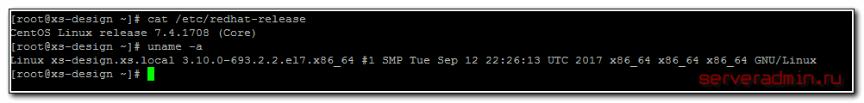
Вводные слова я все сказал. Начнем настройку самбы с ввода сервера в домен.

Добавляем сервер к домену через realm
Я не буду придумывать ничего нового, а полностью воспользуюсь инструкцией из приведенной выше статьи по настройке авторизации доменных учеток на сервере, но при этом не буду настраивать саму авторизацию. В данном случае мне это не нужно.
Итак, отключаем firewall и SELinux, если не сделали это раньше. Если не хотите отключать, то настройте сами. Данная настройка выходит за рамки статьи.
# mcedit /etc/sysconfig/selinux
меняем значение
SELINUX=disabled
Выполняем команду, чтобы не ждать перезагрузки для применения изменений.
setenforce 0
Выключаем firewalld.
# systemctl stop firewalld
# systemctl disable firewalld
xs.local | название домена
10.1.3.4 | ip адрес контроллера домена
xs-winsrv.xs.local | полное имя контроллера домена
xs-design | имя сервера centos, который вводим в домен
admin51 | учетная запись администратора домена
Перед дальнейшей настройкой, убедитесь, что с вашего сервера centos вы без проблем пингуете и резолвите контроллер домена по полному имени. Если есть какие-то проблемы, исправьте это либо указанием нужного dns сервера, либо правкой файла hosts.
Настроим синхронизацию времени с контроллером домена. Это важно, у вас должно быть одинаковое время с контроллером домена. Проверьте его и убедитесь, что стоят одинаковые часовые пояса.
Устанавливаем утилиту для синхронизации времени chrony:
# yum install chrony
Добавляем в конфиг /etc/chrony.conf адрес контроллера домена. И делаем его единственным сервером для синхронизации, остальные удаляем.
server xs-winsrv.xs.local iburst
Сохраняем конфиг, запускаем chrony и добавляем в автозагрузку.
# systemctl start chronyd && systemctl enable chronyd
Проверим, что с синхронизацией.
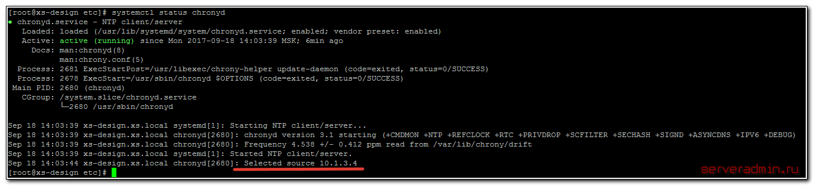
Устанавливаем софт, который понадобится для дальнейшей работы.
# yum install realmd sssd sssd-libwbclient oddjob oddjob-mkhomedir adcli samba-common samba-common-tools
Делаем проверку перед вводом в домен.
# realm discover XS.LOCAL
xs.local
type: kerberos
realm-name: XS.LOCAL
domain-name: xs.local
configured: no
server-software: active-directory
client-software: sssd
required-package: oddjob
required-package: oddjob-mkhomedir
required-package: sssd
required-package: adcli
required-package: samba-common-tools
Заводим в домен.
# realm join -U admin51 XS.LOCAL
Password for admin51:
Если не получили никакой ошибки, значит все прошло нормально. Можно зайти на контроллер домена и проверить, появился ли наш linux сервер в домене.
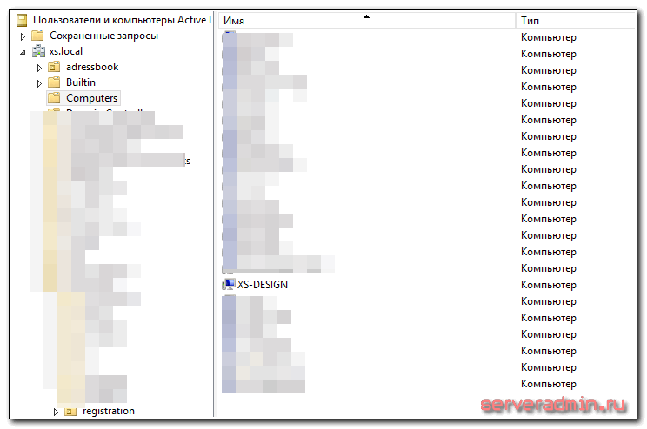
Проверьте на самом сервере, что он нормально обращается к домену и получает информацию об учетных записях. Показываю на примере доменной учетной записи control.
# id control@xs.local
uid=185001305(control@xs.local) gid=185000513(пользователи домена@xs.local) groups=185000513(пользователи домена@xs.local),185001329(gr_y@xs.local),185001651(gr_sams2@xs.local),185001327(gr_z@xs.local)
Еще несколько проверок.
# realm list
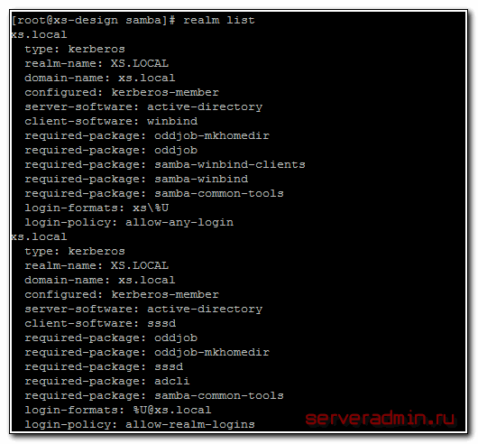
# adcli info xs.local
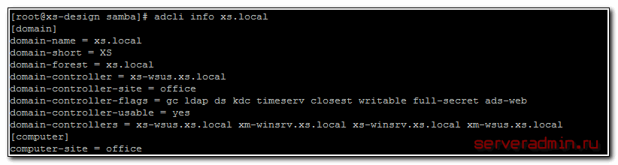
Сервер завели в домен. Приступаем к основному — настройке samba с интеграцией в AD.

Настройка Samba с интеграцией в AD через sssd
Устанавливаем сам файловый сервер самба.
# yum install samba
Рисуем ему примерно такой конфиг.
# cat /etc/samba/smb.conf
[global]
workgroup = XS
server string = Samba Server Version %v
log file = /var/log/samba/log.%m
log level =3
max log size = 500
security = ads
encrypt passwords = yes
passdb backend = tdbsam
realm = XS.LOCAL
load printers = no
cups options = raw
printcap name = /dev/null
[shara]
comment = My shared folder
path = /mnt/shara
public = no
writable = yes
guest ok = no
valid users = @"gr_it@xs.local"
Запускаем службу smb.service и добавляем в автозагрузку.
# systemctl start smb.service
# systemctl enable smb.service
Теперь идем проверять подключение к сетевому диску с какой-нибудь виндовой машины. Здесь меня ждало полное разочарование. Ничего не работало. Я бился над решение проблемы примерно 2 дня, но не смог победить. Перелопатил весь гугл по запросу «sssd samba», но не смог заставить работать эту связку.
Через поиск нашел как людей, которые бились над решением проблемы с теми же ошибками, что и у меня, так и тех у кого все работало нормально. Я проверил все гайды и конфиги, где люди говорили, что такая связка работает, но у меня она все равно не работала. Видел сообщения людей, которые так же как я, не смогли победить ошибки. Думаю, проблема кроется в различных версиях софта.
Мне стало жаль тратить время на поиски готового решения с sssd, хотя мне очень хотелось получить рабочий вариант, так как с winbind достаточно часто возникают проблемы. Я надеялся от них избавиться переходом на sssd, но не получилось. Статью не стал переделывать, сохранив то, что уже настроил. Может быть у вас заработает.
Попутно узнал, что sssd не поддерживает NTLM авторизацию, только kerberos. Я не знаю, по какой причине, но у меня самба, судя по логам, упорно пыталась авторизовать пользователя по ntlm. В итоге, я прекратил попытки и вернулся к старому проверенному варианту с winbind. Далее расскажу, как настроить файловый сервер samba для работы в домене windows с помощью winbind.

Вводим CentOS 7 в домен с помощью winbind
Если у вас виртуальная машина, проще установить ее с нуля. Если не хочется по какой-то причине, можно просто удалить все установленные ранее пакеты через команду yum remove. Я поступил именно так.
Устанавливаем недостающие пакеты:
# yum install samba-winbind samba-winbind-clients samba pam_krb5 krb5-workstation chrony
Не забудьте о настройке синхронизации времени, которую мы делали на предыдущих шагах. Надо это проделать, если вы сразу начали настройку с данного пункта. Так же убедитесь, что все в порядке с dns, и контроллеры домена пингуются по именам.
Формируем конфиг для kerberos.
# authconfig --enablekrb5 --krb5kdc=xs-winsrv.xs.local --krb5adminserver=xs-winsrv.xs.local --krb5realm=XS-WINSRV.XS.LOCAL --enablewinbind --enablewinbindauth --smbsecurity=ads --smbrealm=XS.LOCAL --smbservers=xs-winsrv.xs.local --smbworkgroup=XS --winbindtemplatehomedir=/home/%U --winbindtemplateshell=/bin/bash --enablemkhomedir --enablewinbindusedefaultdomain --update
Для удобства дублирую таблицу с информацией, чтобы не пришлось скролить страницу вверх.
xs.local | название домена
10.1.3.4 | ip адрес контроллера домена
xs-winsrv.xs.local | полное имя контроллера домена
xs-design | имя сервера centos, который вводим в домен
admin51 | учетная запись администратора домена
Вывод после работы команды у меня такой:
Job for winbind.service failed because the control process exited with error code. See "systemctl status winbind.service" and "journalctl -xe" for details.
Это не страшно, продолжаем настройку. Заводим сервер с CentOS в домен:
# net ads join -U admin51
На выходе получил:
Enter admin51's password:
Using short domain name -- XS
Joined 'XS-DESIGN' to dns domain 'xs.local'
No DNS domain configured for xs-design. Unable to perform DNS Update.
DNS update failed: NT_STATUS_INVALID_PARAMETER
В принципе, ничего страшного. Нам придется самим создать A запись на DNS сервере. Я не понимаю, почему иногда она не создается автоматически. Во время написания статьи, я использовал один сервер, у него не было этой ошибки при вводе в домен. Когда проверял статью на втором сервере, получил эту ошибку. Проверяем на контроллере домена в списке компьютеров наш сервер и создаем руками А запись, соответствующую имени сервера и его IP адресу.
Теперь рисуем конфиг для самбы примерно такой.
# mcedit /etc/samba/smb.conf
[global]
workgroup = XS
password server = xs-winsrv.xs.local
realm = XS.LOCAL
security = ads
idmap config * : range = 16777216-33554431
template homedir = /home/%U
template shell = /bin/bash
kerberos method = secrets only
winbind use default domain = true
winbind offline logon = false
passdb backend = tdbsam
load printers = no
show add printer wizard = no
printcap name = /dev/null
disable spoolss = yes
domain master = no
local master = no
preferred master = no
os level = 1
log level = 3
log file = /var/log/samba/log.%m
[shara]
path = /mnt/shara
writeable = yes
browsable = yes
valid users = "@XS\Пользователи домена"
admin users = "@XS\Администраторы домена"
create mask = 0600
directory mask = 0700
У меня русский язык на контроллере домена, поэтому и имена групп на русском. Проблем с этим не возникает. Не забудьте создать директорию /mnt/shara.
Запускаем samba и winbind и добавляем в автозагрузку.
# systemctl start winbind
# systemctl start smb.service
# systemctl enable winbind
# systemctl enable smb.service
Выполняем ряд проверок, чтобы убедиться, что все в порядке, winbind работает и samba будет получать актуальную информацию о пользователях и группах домена.
# wbinfo -t
checking the trust secret for domain XS via RPC calls succeeded
# wbinfo -u
# wbinfo -g
Последние две команды должны вывести список всех пользователей и групп домена.
Проверим теперь авторизацию в домене.
# wbinfo -a XS\\control%'pass'
plaintext password authentication succeeded
challenge/response password authentication succeeded
В данном случае control — имя пользователя домена, pass — его пароль. Успешная проверка выглядит так, как у меня. В завершении проверок посмотрим, корректно ли система сопоставляет доменные учетные записи локальным.
# id control
uid=16777216(control) gid=16777220(пользователи домена) groups=16777220(пользователи домена),16777221(gr_z),16777222(gr_sams2),16777223(gr_y),16777217(BUILTIN\users)
Все в порядке. Теперь все готово для корректной работы файлового сервера на основе Samba с доменными учетными записями. В завершении настроек, сделаем администратора домена владельцем нашей шары.
# chown admin51:'пользователи домена' /mnt/shara
Проверяем, что получилось.
# ll /mnt
total 0
drwxr-xr-x 2 admin51 пользователи домена 6 Sep 27 17:15 shara
Уберем доступ на чтение у всех остальных, оставим полные права для пользователя admin51 и на чтение у пользователей домена.
# chmod 0750 /mnt/shara
Идем на любую виндовую машину и пробуем зайти на шару по адресу \\ip-адрес-сервера. Попадаем на нашу шару.
Если не получилось зайти, проверьте настройки iptables. На время отладки можно их отключить. Так же убедитесь, что у вас запущена служба smb.service.
Смотрим расширенные параметры безопасности:
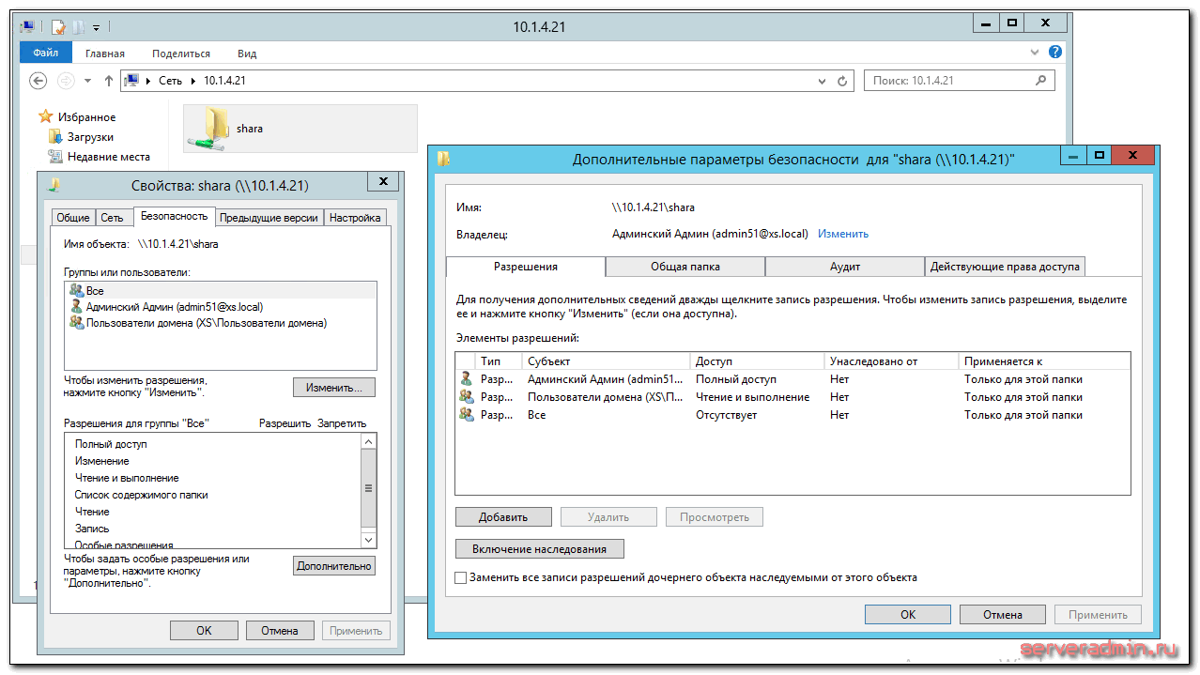
Получилось то, что хотели. Управлять правами доступа можно через windows acl с любой машины windows, где учетная запись пользователя домена будет обладать необходимыми правами. Если по какой-то причине это не получится (а я с такими ситуациями сталкивался достаточно часто), на помощь придут консольные утилиты getfacl для проверки прав и setfacl для изменения прав. Документация по этим командам есть в сети и легко ищется. Я рекомендую всегда использовать эти команды, когда вы выполняете изменение прав по большому дереву каталогов. Через консоль выставление прав будет выполнено раз в 5-10 быстрее, чем через windows acl. На больших файловых архивах разница может быть в десятки минут или даже часы.

Настройка прав доступа на файлы в Samba
Сделаю небольшое пояснение по правам доступа в файловом сервере samba. Вопрос этот сложный и объемный. Ему можно посвятить и отдельную статью. Но для полноты картины по настройке самбы, расскажу самое основное.
Как я уже ранее сказал, изменять права доступа к каталогам на файловом сервере можно с помощью команды setfacl. Давайте сейчас посмотрим на права доступа, которые установлены:
# getfacl /mnt/samba
# file: mnt/shara
# owner: admin51
# group: пользователи\040домена
user::rwx
group::r-x
other::---
С такими правами что-то создавать в папке сможет только пользователь admin51, а пользователи домена смогут только просматривать файлы и каталоги. Сделаем более прикладной вариант. Добавим права доступа на чтение и запись еще одной доменной группе — gr_it.
# setfacl -m g:gr_it:rwx /mnt/shara
Обращаю внимание, что иногда при копировании команд setfacl они не отрабатывают, выдавая не очень понятную ошибку:
setfacl: Option -m: Invalid argument near character 1
Наберите команду с клавиатуры, либо просто удалите и наберите снова ключ -m, он почему-то при копировании часто дает эту ошибку.
Смотрим, что получилось:
# getfacl /mnt/shara
# file: mnt/shara
# owner: admin51
# group: пользователи\040домена
user::rwx
group::r-x
group:gr_it:rwx
mask::rwx
other::---
То, что надо. Теперь пользователи группы gr_it имеют полные права на шару. Создадим одним таким пользователем папку test1 на нашей шаре и посмотрим, какие права она получит.
# getfacl /mnt/shara/test1
# file: mnt/shara/test1
# owner: user1
# group: пользователи\040домена
user::rwx
group::---
other::---
Права на папку имеет только ее создатель и больше никто. Для того, чтобы наследовались права с вышестоящего каталога, необходимо на этот вышестоящий каталог добавить дефолтные права доступа. Примерно вот так.
# setfacl -m d:g:gr_it:rwx,d:g:'пользователи домена':rx /mnt/shara
Смотрим, что получилось:
# getfacl /mnt/shara
# file: mnt/shara
# owner: admin51
# group: пользователи\040домена
user::rwx
group::r-x
group:gr_it:rwx
mask::rwx
other::---
default:user::rwx
default:group::r-x
default:group:пользователи\040домена:r-x
default:group:gr_it:rwx
default:mask::rwx
default:other::---
Создадим теперь тем же пользователем еще одну папку test2 и проверим ее права.
# getfacl /mnt/shara/test2
# file: mnt/shara/test2
# owner: user
# group: пользователи\040домена
user::rwx
group::---
group:пользователи\040домена:r-x
group:gr_it:rwx
mask::rwx
other::---
default:user::rwx
default:group::r-x
default:group:пользователи\040домена:r-x
default:group:gr_it:rwx
default:mask::rwx
default:other::---
Применилось наследование с вышестоящих папок. Не забывайте про дефолтные права и учитывайте их при настройке прав доступа на файловом сервере.
Для удобной и корректной работы с правами доступа я обычно для крупных, корневых директорий выставляю права аккуратно через setfacl в консоли. Какие-то мелкие изменения по пользователям и группам в более низших иерархиях директорий делаю через windows acl с какой-нибудь виндовой машины.
Еще важно знать одну особенность выставления прав доступа в linux. В моей практике часто требуется дать какому-нибудь пользователю доступ в одну директорию, которая располагается там, где у пользователя нет вообще никаких прав. В windows эта проблема решается просто — даются права на конкретную папку, а пользователю кладется ярлык на эту папку. В итоге он имеет доступ к нужной директории и больше никуда.
В linux так сделать не получится. Для того, чтобы дать таким образом доступ на отдельную директорию пользователю, необходимо, чтобы по всем вышестоящим директориям у него были права на исполнение, то есть X. Их придется выставлять вручную по всем вышестоящим папкам. Результат будет такой же, как и в винде — пользователь получит доступ на чтение только в указанную папку, но для этого придется выполнить больше действий. Если не знаешь этот нюанс, можно потратить много времени, прежде чем поймешь, в чем проблема.

Заключение
Скажу откровенно — мне не нравится, как работают файловые сервера samba с интеграцией в виндовом домене. Но настраивать их приходится часто, так как востребованный функционал. Востребован в первую очередь потому, что не требует вообще никаких денег за лицензии, и работает на минимальной конфигурации железа. Вот список типичных проблем при работе самбы в домене:
- Иногда через windows acl права перестают выставляться, возникают неинформативные ошибки, по которым невозможно понять, что не так.
- Я достаточно регулярно наблюдаю ситуацию, когда слетают соответствия доменных учеток линуксовым UID. В итоге права доступа превращаются в ничего не значащий набор цифр и перестают работать.
- При переносе данных с одного сервера на другой трудно сохранить права доступа. Можно поступить вот так для копирования прав доступа, либо как-то заморочиться, чтобы на всех серверах у вас были одинаковые UID доменных учетных записей. Я не разбирал этот вопрос подробно.
Если у вас есть возможность настроить файловый сервер на windows, либо обойтись линуксом без домена, то сделайте так. Существенно упростите настройку и дальнейшую эксплуатацию. Данную статью еще можно дополнить некоторыми моментами, которые я рассказал ранее, а что не рассказал, постараюсь раскрыть позже и добавить сюда ссылки на статьи:
- Подробное логирование всех действий с файлами на сервере.
- Настройка корзины для сетевых дисков samba.
- Бэкап файлового сервера.
- Мониторинг за размером файловой шары.
Буду рад любым полезным замечаниям, исправлениям, советам по настройке файлового сервера samba. Я потратил значительное время, чтобы поделиться своими знаниями и опытом с остальными. Надеюсь, кто-то поделится чем-то полезным со мной. В том числе ради этого я и пишу статьи. Они расширяют мой кругозор и закрепляют полученные знания.

https://serveradmin.ru/byistraya-i-prostaya-nastroyka-samba/
Быстрая и простая настройка samba

Быстрая и простая настройка samba
Обновлено: 04.05.2018 Полезные советы 12 комментариев 32,106 Views
Иногда нужно очень быстро на сервере настроить файловую шару и открыть на нее доступ. При этом нет необходимости городить какие-то сложные конфигурации, права доступа или что-то еще. Нужен просто оперативный доступ к информации без лишних вопросов.
Мне, к примеру, недавно подобное понадобилось, чтобы открыть доступ к резервным копиям, которые хранились на сервере. Самому разбираться и искать информацию не хотелось, нужно было быстро дать человеку доступ на чтение, чтобы он сам нашел все, что ему нужно.
Я не буду специально оперировать версиями операционных систем. У самбы конфиги одинаковые почти везде, где мне приходилось с ними работать, тем более в самых простых конфигурациях.
Итак, устанавливаем самбу любым подходящим способом для вашей операционной системы. Конфигурации справедливы для 3-й версии самбы. Дальше решаем, что нам нужно:
- доступ по пользователю и паролю,
- доступ по ip адресу,
- доступ всем подряд без ограничений.
В зависимости от этого настройки будут немного разные.
Для доступа по паролю рисуем такой конфиг:
[global]
security = user
passdb backend = tdbsam
workgroup = MYGROUP
server string = Samba
[share]
path = /mnt/shara
valid users = @users
force group = users
create mask = 0660
directory mask = 0771
writable = yes
browseable = yes
Перезапускаем самбу. Дальше добавляем пользователя в систему примерно так:
# useradd share-user -M -G users -s /sbin/nologin
Импортируем этого пользователя в самбу и задаем пароль:
# smbpasswd -a share-user
И пробуем зайти на шару по адресу:
\\ip-сервера\share
Чтоб организовать доступ в зависимости от ip адреса, делаем такие настройки в smb.conf:
[global]
security = share
workgroup = MYGROUP
server string = Samba
map to guest = bad user
[share]
path = /mnt/files
browsable = yes
writable = yes
guest ok = yes
read only = no
hosts allow = 192.168.0.171
В данном случае полный доступ будет у адреса 192.168.0.171. Чтобы добавить всю подсеть, то указать нужно следующее:
hosts allow = 192.168.0.
Комбинировать можно разные подсети и адреса, разделяя их пробелами. Для того, чтобы отключить доступ каким-то отдельным адресам из разрешенной подсети, можно сделать вот так:
hosts allow = 192.168.0. except 192.168.0.15
Доступ будет разрешен всей подсети 192.168.0.0/24, кроме адреса 192.168.0.15.
Делаем перезапуск самбы и проверяем.
Если у вас установлена samba 4, то эта конфигурация не заработает и вы получите ошибку:
WARNING: Ignoring invalid value 'share' for parameter 'security'
Чтобы доступ по ip нормально заработал, вам необходимо внести следующие изменения в приведенный выше конфиг:
security = user
map to guest = Bad Password
Остальные параметры оставляете те же. После этого доступ по ip будет работать и на 4-й версии самбы.
Если доступ будет предоставлен всем без ограничений, то простейшая конфигурация самбы будет такой:
[global]
security = user
workgroup = MYGROUP
server string = Samba
guest account = nobody
map to guest = Bad User
[share]
path = /mnt/files
browseable = Yes
guest ok = Yes
writeable = Yes
public = yes
Не забываем сделать права для всех на папку:
# chmod 0777 /mnt/files
Перезапускаем самбу и пробуем зайти. Должно пустить без лишних вопросов.
Вот так буквально за 5 минут можно организовать простейший файловый сервер с помощью samba. А часто сложнее и не надо. Для какой-нибудь файловой помойки подойдет самый последний вариант.
Для более сложных конфигураций у меня есть отдельные статьи:

https://serveradmin.ru/logirovanie-operatsiy-s-faylami-v-samba/
Логирование операций с файлами в Samba

Логирование операций с файлами в Samba
Обновлено: 12.04.2018 CentOS, Linux 2 комментария 3,690 Views
Ранее я неоднократно рассказывал, как настроить файловый сервер samba для совместной работы с файлами. При совместной работе часто бывает нужно знать, кто и когда что-то сделал с тем или иным файлом, а конкретно, кто удалил файл. По-умолчанию, такой лог не ведется, нужно настраивать отдельно. Займемся настройкой логирования операций с файлами в данной статье.
Содержание:
- 1 Введение
- 2 Включаем логирование операций в samba
- 3 Вывод лога доступа к файлам samba в отдельный файл
- 4 Заключение

Введение
У меня есть две статьи по настройке файлового сервера samba:
- Настройка Samba с интеграцией в Active Directory.
- Быстрая настройка самбы с доступом по паролю или ip.
В обоих случаях будет не лишним настроить логирование всех обращений к файлам на сервере. Делается это штатными возможностями самой самбы. Она будет отправлять логи в syslog, а в нем мы уже настроим их хранение и ротацию с помощью logrotate. На нагруженных серверах логи будут очень объемными. Нужно обязательно позаботиться об их хранении и удалении.
Я буду настраивать логи в samba на сервере CentOS 7. В других случаях отличий почти не будет. Сами настройки самбы везде одинаковые. Syslog и Logrotate тоже примерно одинаковые во всех дистрибутивах Linux.

Включаем логирование операций в samba
Для логирования действий пользователей на файловом сервере будем использовать модуль самбы full_audit. Если вы хотите выполнять логирование операций с файлами в один лог файл по всем доступным шарам, то добавляйте настройки аудита в глобальную секцию. Если же захотите разделить по шарам, то отдельно в каждую шару с небольшими изменениями. Я рассмотрю оба варианта. Для начала, настроим аудит по всем шарам в один общий файл. Добавляем в /etc/samba/smb.conf в секцию [global]следующие строки:
log level = 1 vfs:1
full_audit:prefix = %u|%I|%S
full_audit:success = connect, open, mkdir, rmdir, unlink, write, rename
full_audit:failure = connect, open, mkdir, rmdir, unlink, write, rename
full_audit:facility = local5
full_audit:priority = notice
vfs objects = full_audit
Поясню каждый параметр.
full_audit:prefix | В каком формате будет выводиться информация о подключении: %u — имя пользователя, %I — его ip адрес, %S — название шары.
full_audit:success | Какие удачные события будут логироваться. В приведенном примере по смыслу и так понятно, о чем речь. Полный список событий такой: chdir, chflags, chmod, chmod_acl, chown, close, closedir, connect, disconnect, disk_free, fchmod, fchmod_acl, fchown, fget_nt_acl, fgetxattr, flistxattr, fremovexattr, fset_nt_acl, fsetxattr, fstat, fsync, ftruncate, get_nt_acl, get_quota, get_shadow_copy_data, getlock, getwd, getxattr, kernel_flock, link, linux_setlease, listxattr, lock, lseek, lstat, mkdir, mknod, open, opendir, pread, pwrite, read, readdir, readlink, realpath, removexattr, rename, rewinddir, rmdir, seekdir, sendfile, set_nt_acl, set_quota, setxattr, stat, statvfs, symlink, sys_acl_delete_def_file, sys_acl_get_fd, sys_acl_get_file, sys_acl_set_fd, sys_acl_set_file, telldir, unlink, utime, write.
full_audit:failure | То же самое, что выше, только для ошибок.
full_audit:facility | Категория событий syslog, в которую будут попадать записи.
full_audit:priority | Приоритет записей для syslog. Для самбы будет достаточно приоритета notice, чем ее записи по сути и являются.
Если вы хотите настроить вывод лога доступа с разных шар в отдельные файлы, то указанные выше параметры поместите не в глобальную, а отдельно в каждую секцию с шарой, изменив категории событий, сделав их в каждой шаре уникальными, например local5 и local6. Так же нужно будет в каждую шару отдельно добавить еще один параметр:
vfs objects = full_audit
После изменения конфигурации, не забудьте перезапустить самбу. Если больше ничего не делать, то логи посещений самбы польются в стандартный поток вывода для системных логов. В Centos в /var/log/messages. Это очень неудобно, поэтому далее настроим вывод логов в отдельный файл.

Вывод лога доступа к файлам samba в отдельный файл
Нам нужно отредактировать файл конфигурации rsyslog для направления вывода лога самбы в отдельный файл. В CentOS 7 открываем файл /etc/rsyslog.conf и добавляем в самый конец такую строку:
# mcedit /etc/rsyslog.conf
local5.notice -/var/log/samba/audit.log
Этим параметром мы направили вывод логов аудита посещений в отдельный файл audit.log. Если все оставить как есть, то информация о посещениях будет писаться как в отдельный файл, так и в общий системный. Чтобы в общий не писалось, редактируем еще одну строку, добавляя туда выделенный фрагмент:
*.info;mail.none;authpriv.none;cron.none;local5.none /var/log/messages
Сохраняем файл и перезапускаем rsyslog.
# systemctl restart rsyslog
Теперь все нормально. Все логи посещений шары на samba будут складываться в отдельный файл и только туда. Если у вас есть желание хранить логи на удаленном сервере, то воспользуйтесь моей статье на эту тему — настройка syslog-ng для удаленного сбора логов. Это сделать быстро и просто. Зачастую это может быть оправданно и удобно, особенно с точки зрения безопасности и не только логов от самбы.
Осталось малось — настроить ротацию логов. Сделать это надо обязательно, так как файл аудита будет расти очень быстро. Здесь ничего особенного, используем logrotate. Скорее всего у вас уже есть фал конфигурации logrotate для самбы. Он создается в момент установки. Отредактируем его, добавив новые параметры.
# mcedit /etc/logrotate.d/samba
/var/log/samba/audit.log {
daily
notifempty
olddir /var/log/samba/old
missingok
sharedscripts
copytruncate
rotate 90
compress
}
Я храню логи за последние 90 дней, ротацию делаю раз в день и складываю старые логи в отдельную папку. Если у вас в конфигурации есть параметр с маской, который захватывает сразу все файлы в директории /var/log/samba, например вот так:
/var/log/samba/*
То либо вынесите лог-файл с аудитом в отдельную директорию, либо измените маску.

Заключение
Я уже давно заметил один неприятный баг в самбе 4-й версии. Привожу пример того, как выглядит лог посещений файловой шары самбы с русскими названиями в именах на 3 и 4-й версии. В данном случае сначала версия 3.6.3, потом 4.6.2
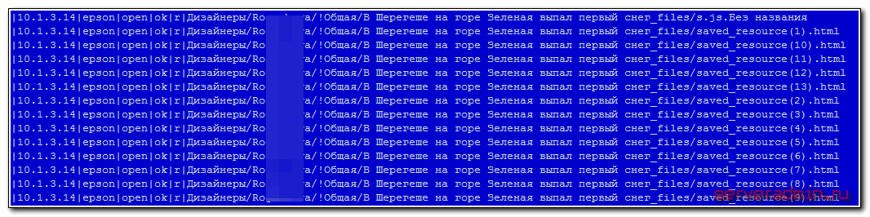
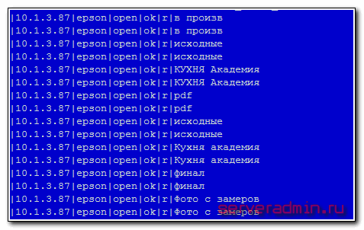
В первом случае отображаются полные корректные пути. Во втором случае на события типа open идут только обрывки названий директорий, по которым не понятен полный путь. Делаю важный акцент — только на события open. Если идут события создания, удаления, изменения, то пути уже корректны, даже если они русские. В принципе, события на доступ лично для меня обычно не важны. Интерес представляет только создание, изменение и особенно удаление файлов. С этим все в порядке. Аудит показывает корректный лог удаления файлов. Но все равно не приятно смотреть на неинформативный лог.
Возможно, дело не в 3-1 и 4-й версии. Я не проверял различные изменения в рамках одной и той же ветки. Просто посмотрел на имеющиеся у меня сервера. Там где 3-я версия все в порядке, там где 4-я везде такой бардак в логах. Если кто-то знает, как от него избавиться, прошу поделиться.

https://serveradmin.ru/nastroyka-korzinyi-v-samba/
Сохранение удаленных файлов Samba в корзине

Сохранение удаленных файлов Samba в корзине
Обновлено: 12.04.2018 CentOS, Linux 6 комментариев 3,516 Views
Полезным функционалом файлового сервера на самбе является возможность сохранить удаленные файлы. Завершая цикл статей про файловый сервер, я расскажу про настройку корзины в samba с помощью модуля vfs_recycle. Приведу несколько полезных замечаний на основе своего опыта работы.
Содержание:
- 1 Введение
- 2 Включаем сетевую корзину в Samba
- 3 Дополнительные настройки vfs_recycle
- 4 Автоматическая очистка корзины
- 5 Заключение

Введение
Наличие корзины на сетевых дисках является огромным преимуществом файлового сервера samba в сравнении с windows file server. Для меня удивительно, но до сих пор подобного функционала нет в windows, и скорее всего не будет. Там реализация сетевой корзины сделана на основе других, более сложных технологий. И не таких удобных.
За корзину, я готов самбе простить прочие неудобства, в сравнении с виндой. В некоторых случаях это является решающим преимуществом, которое склоняет чашу весов на выбор именно самбы в качестве сетевого хранилища файлов с совместным доступом.
Настраивается корзина достаточно просто. Есть некоторые моменты в процессе эксплуатации сервера. О них я расскажу отдельно. Данная статья будет написана на примере CentOS 7, но различий с другими системами нет. Все описанное без редактуры переносится на любой другой linux сервер, где используется samba.
В качестве примера настройки samba используется указанная статья. Далее я буду подразумевать,что сервер настроен по ней. Собственно, в моем примере так и будет.

Включаем сетевую корзину в Samba
Как и с логированием доступа к файлам, сетевая корзина в samba может быть настроена как глобально для всех сетевых дисков, так и для каждого в отдельности. Различия в настройке минимальны. Рассмотрим сначала вариант глобальной корзины, одной для всех. Добавляем в /etc/samba/smb.conf в секцию [global] следующие строки.
recylce:excludedir = tmp temp cache
recycle:exclude = *.tmp *.temp *.o *.obj ~$* *.~?? *.log *.trace
recycle:versions = Yes
recycle:touch = Yes
recycle:keeptree = Yes
recycle:repository = /mnt/shara/.trash
vfs objects = recycle
Поясню каждый параметр:
recylce:excludedir | Список исключения директорий, файлы из которых не будут попадать в корзину
recycle:exclude | Список исключений для файлов. В данном случае указан в виде масок некоторых расширений.
recycle:versions | Параметр отвечает за версионность удаленных файлов, если их имена совпадают. В таком случае к удаленном файлу в начале имени будет добавляться Copy #N of.
recycle:touch | Параметр отвечает за то, будет ли указана дата изменения файла на время удаления файла, либо останется оригинальное значение файла.
recycle:keeptree | Сохранять или нет дерево каталогов для удаленных файлов.
recycle:repository | Указываем директорию, где будут храниться удаленные файлы. Она может располагаться где угодно. Если параметр не указан, используется значение по-умолчанию — .recycle в корне сетевого диска.
Если вы хотите настроить корзину для каждого сетевого диска отдельно, то укажите эти же параметры в каждой сетевой шаре, указав уникальный путь для каждой корзины. И дополнительно добавьте к каждой шаре параметр:
vfs objects = recycle
Если у вас и аудит настроен для каждой шары отдельно, то не забудьте указать и этот модуль:
vfs objects = recycle full_audit
Для применения изменений необходимо перезапустить самбу.
# systemctl restart smb
Теперь можно идти и проверять работу сетевой корзины. Далее расскажу о возможных нюансах.

Дополнительные настройки vfs_recycle
Обращаю внимание на самый важный нюанс в работе сетевой корзины. У нее должны быть корректно выставлены права доступа. Чтобы все удаленные файлы гарантированно в нее попадали, у каждого пользователя должны быть права доступа к этой корзине. И вот тут возникают варианты:
- Для упрощенной настройки доступа к корзине, вы ее делаете в корне сетевой шары, чтобы все пользователи могли туда помещать свои файлы. В таком случае у всех возникает доступ ко всем удаленным файлам.
- Вы выносите сетевую корзину за пределы сетевой шары для более удобного использования сетевого пространства, либо по причине безопасности.
Расскажу подробнее о проблемах в каждом случае и расскажу, как пользуюсь корзиной сам. В первом случае возникает такая ситуация. Например, у вас есть сетевой путь /mnt/shara/документы/user1/file.txt. В директории документы много папок, как минимум по одной для каждого пользователя. Допустим, пользователь user1 первым удалил файл file.txt. В таком случае в корзину по адресу /mnt/shara/.trash/документы/user1/file.txt перемещается удаленный файл. Владельцем директории документы в корзине становится user1, так как он первый удалил файл и создал дерево директорий.
Когда другой пользователь удалит что-то в своей директории, у него может не оказаться прав доступа к к папке /mnt/shara/.trash/документы, чтобы положить туда свой удаленный файл. Вы это увидите в логе аудита. Не обязательно будет так, все зависит от конкретных настроек прав доступа. Я просто рассказываю, что так может быть и у меня часто бывает. Со временем может появиться какой-то новый пользователь с ограниченными правами, который тоже по какой-то причине не сможет положить свой удаленный файл в корзину.
Чтобы исправить такую ситуацию, на корзину нужно давать всем права доступа. Но корзина то у нас лежит в корне шары. Если сделать так, то каждый пользователь сможет увидеть удаленные файлы другого пользователя, к которым в обычном режиме у него нет прав доступа. Конечно, можно скрыть корзину следующим образом. Во-первых, у нее имя начинается с точки. В таком случае в свойствах шары можно указать параметр:
hide dot files = yes
Все директории с точкой в начале становятся скрытыми. Но это слабая защита. Пользователь вручную может включить у себя отображение скрытых директорий и увидеть спрятанную корзину. Такой вариант не надежный.
Для того, чтобы не решать эти проблемы с правами доступа в корзине, я ее убираю из шары и храню отдельно. Там я без проблем ставлю всем права доступа, не переживая, что кто-то получит доступ к файлам, ему не принадлежащим. Далее в зависимости от обстоятельств, я либо ничего не делаю, если достаточно доступа к корзине через консоль сервера. Если же этого не достаточно, то делаю отдельную шару, в которой в качестве сетевой папки указываю нашу корзину. И уже на уровне шары настраиваю права доступа к ней. В самом простом случае по ip ограничиваю доступ для системного администратора.
Возможно, существует более красивый и удобный способ разрешения данной проблемы. Я не занимался его поиском или настройкой. Обычно делаю так, как описал. Корзину для пользователей не афиширую, чтобы аккуратнее работали и не надеялись на то, что файл можно быстро и без проблем восстановить. Иначе могут задергать постоянными запросами на восстановление. Эту задачу обычно делегирую на системных администраторов на местах.

Автоматическая очистка корзины
Чуть не забыл об очистке корзины. Тут я ничего не придумываю, а просто использую команду find с ключами, которая удаляет все файлы, старше определенного срока. Обычно чищу все, что старше 30 дней примерно такой командой:
/usr/bin/find /mnt/shara/.trash/ -type f -mtime +30 -exec rm -rf {} \;
Создаю скрипт с этой командой и добавляю в cron на ежедневное исполнение.
#Clean trash
7 21 * * * root /root/bin/trash-clean.sh
Этого достаточно для очистки корзины.

Заключение
Не понравилась статья и хочешь научить меня администрировать? Пожалуйста, я люблю учиться. Комментарии в твоем распоряжении. Расскажи, как сделать правильно!
Я рассмотрел основные моменты по самбе:
- Простая настройка с доступом по ip или системными пользователями.
- Настройка samba с интеграцией с AD и windows acl.
- Логирование доступа к файлам.
В заключение рассказал о сетевой корзине. На этом завершу цикл статей о самбе, так как он мне видится законченным в таком виде. Если вы считаете, что есть еще что-то интересное и полезное на эту тему, делитесь в комментариях.


Eugene
13.08.2018 at 14:34
Я бы еще добавил такую строку для
удаления пустых подкаталогов:
/bin/find /mnt/shara/.trash/ -type d -empty -delete
Спасибо за статью!
Ответить
- 
- Zerox
- 13.08.2018 at 15:30
- Спасибо, полезное замечание.

https://serveradmin.ru/vvod-centos-7-v-domen-active-directory-i-avtorizatsiya-po-ssh-domennyih-polzovateley/
Ввод CentOS 7 в домен Active Directory и авторизация по SSH доменных пользователей

Ввод CentOS 7 в домен Active Directory и авторизация по SSH доменных пользователей
Обновлено: 12.07.2017 CentOS, Linux 25 комментариев 14,198 Views
Мне понадобилось настроить авторизацию доменный учетных записей Active Directory по ssh на linux сервер. В моем случае это будет система CentOS 7. Данная возможность будет очень удобна для организаций с внедренной доменной структурой Windows. С помощью групп доступа в AD вы сможете централизованно управлять доступом к linux серверам.
Содержание:
- 1 Подготовка сервера
- 2 Подключение CentOS 7 к домену
- 3 Ограничение доступа ssh по группам и пользователям домена
- 4 Ограничение доступа к sudo по доменным группам
- 5 Заключение
- 6 Дополнительные материалы по CentOS

Подготовка сервера
Если у вас еще нет готового сервера, то можете воспользоваться моими материалами на эту тему — установка и настройка centos 7. Так же рекомендую настроить iptables для корректной работы сервера с доменом windows. Далее я не буду каcаться этого вопроса, мы просто отключим фаерволл, потому что его настройка не тема этой статьи.
xs.local | название домена
10.1.3.4 | ip адрес контроллера домена
xs-winsrv.xs.local | полное имя контроллера домена
xs-centos7-test | имя сервера centos, который вводим в домен
administrator | учетная запись администратора домена
gr_linux_adm | группа в AD, для которой разрешено подключение к серверам по ssh
lin-user | учетная запись в AD для проверки подключений по ssh
Выключаем firewalld:
# systemctl stop firewalld && systemctl disable firewalld
Перед дальнейшей настройкой, убедитесь, что с вашего сервера centos вы без проблем пингуете и резолвите контроллер домена по полному имени. Если есть какие-то проблемы, исправьте это либо указанием нужного dns сервера, либо правкой файла hosts.
Настроим синхронизацию времени с контроллером домена. Это важно, у вас должно быть одинаковое время с контроллером домена. Проверьте его и убедитесь, что стоят одинаковые часовые пояса.
Устанавливаем утилиту для синхронизации времени chrony:
# yum install chrony
Добавляем в конфиг /etc/chrony.conf адрес контроллера домена. И делаем его единственным сервером для синхронизации, остальные удаляем.
server xs-winsrv.xs.local iburst
Сохраняем конфиг, запускаем chrony и добавляем в автозагрузку.
# systemctl start chronyd && systemctl enable chronyd
Проверим, что с синхронизацией.
# cat /var/log/messages | grep chronyd
Jul 12 17:58:38 xs-centos7-test chronyd[10620]: chronyd version 2.1.1 starting (+CMDMON +NTP +REFCLOCK +RTC +PRIVDROP +DEBUG +ASYNCDNS +IPV6 +SECHASH)
Jul 12 17:58:38 xs-centos7-test chronyd[10620]: Frequency 0.000 +/- 1000000.000 ppm read from /var/lib/chrony/drift
Jul 12 17:02:54 xs-centos7-test chronyd[10620]: Selected source 10.1.3.4
Jul 12 17:02:54 xs-centos7-test chronyd[10620]: System clock wrong by -3348.457170 seconds, adjustment started
Jul 12 17:02:54 xs-centos7-test chronyd[10620]: System clock was stepped by -3348.457170 seconds
Все в порядке. Синхронизировали время с контроллером домена. По логу видно, что время на сервере убежало вперед на 56 минут, но мы это исправили.

Подключение CentOS 7 к домену
Устанавливаем софт, который нам понадобится, для корректного ввода centos в домен windows.
# yum install realmd sssd oddjob oddjob-mkhomedir adcli samba-common samba-common-tools
Вводим Centos 7 в домен:
# realm discover XS.LOCAL
xs.local
type: kerberos
realm-name: XS.LOCAL
domain-name: xs.local
configured: no
server-software: active-directory
client-software: sssd
required-package: oddjob
required-package: oddjob-mkhomedir
required-package: sssd
required-package: adcli
required-package: samba-common-tools
# realm join -U administrator XS.LOCAL
Password for administrator:
Если не получили никакой ошибки, значит все прошло нормально. Можно зайти на контроллер домена и проверить, появился ли наш linux сервер в домене.
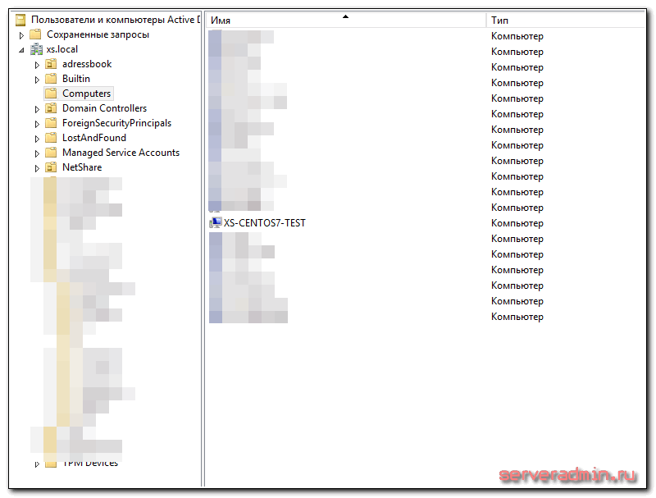
Изменим немного конфиг sssd для того, чтобы не нужно было вводить полное имя домена при логине, а только username.
# mcedit /etc/sssd/sssd.conf
use_fully_qualified_names = False
Разрешаем доменным пользователям создавать домашние директории:
# authconfig --enablemkhomedir --enablesssdauth --updateall
Запускаем службу sssd и добавляем в автозагрузку:
# systemctl enable sssd.service && systemctl restart sssd
Проверяем авторизацию по ssh, подключившись по любой доменной учетной записи.
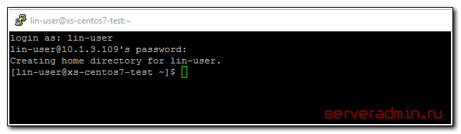
Для пользователя будет создана домашняя директория /home/lin-user@xs.local.

Ограничение доступа ssh по группам и пользователям домена
На текущий момент подключиться к серверу может любой пользователь домена. Исправим это и разрешим подключаться только пользователям из группы gr_linux_adm. Для этого правим конфиг /etc/sssd/sssd.conf, добавляя туда новые параметры.
# mcedit /etc/sssd/sssd.conf
access_provider = simple
simple_allow_users = user55@xs.local
simple_allow_groups = gr_linux_adm@xs.local
Обращаю внимание, что параметр access_provider у вас уже будет установлен в другое значение. Надо это изменить. Вы можете добавить разрешение как для конкретного пользователя, так и для целых групп. Сохраняйте конфиг и перезапускайте sssd.
# systemctl restart sssd
Теперь подключиться по ssh к серверу сможет только пользователь домена user55 и все члены группы gr_linux_adm.
Для разбора полетов и решения проблем нужно использовать лог файл — /var/log/secure. Вот пример успешного подключения:
Jul 12 18:10:44 xs-centos7-test sshd[4163]: pam_sss(sshd:auth): authentication success; logname= uid=0 euid=0 tty=ssh ruser= rhost=10.1.3.221 user=lin-user
Jul 12 18:10:44 xs-centos7-test sshd[4163]: Accepted password for lin-user from 10.1.3.221 port 51063 ssh2
Jul 12 18:10:45 xs-centos7-test sshd[4163]: pam_unix(sshd:session): session opened for user lin-user by (uid=0)
А вот кусок лога подключения доменного пользователя, для которого доступ по ssh закрыт.
Jul 12 18:08:28 xs-centos7-test sshd[4059]: pam_sss(sshd:auth): authentication success; logname= uid=0 euid=0 tty=ssh ruser= rhost=10.1.3.221 user=vzap
Jul 12 18:08:28 xs-centos7-test sshd[4059]: pam_sss(sshd:account): Access denied for user vzap: 6 (Permission denied)
Jul 12 18:08:28 xs-centos7-test sshd[4059]: Failed password for vzap from 10.1.3.221 port 51057 ssh2
Jul 12 18:08:28 xs-centos7-test sshd[4059]: fatal: Access denied for user vzap by PAM account configuration [preauth]
Здесь видно, что идентификация пользователя прошла корректно, но доступ к серверу запрещен.

Ограничение доступа к sudo по доменным группам
Ограничение доступа к ssh по группам и пользователям настроили, теперь надо разрешить доменным учетным записям получать права суперпользователя в системе. Сейчас у них нет такой возможности.
[sudo] password for lin-user:
lin-user is not in the sudoers file. This incident will be reported.
Создаем новый файл в директории /etc/sudoers.d.
# mcedit /etc/sudoers.d/xs
%gr_linux_adm@xs.local ALL=(ALL) ALL
Обращаю внимание, что имя данного файла не должно содержать точки. Я сначала не знал об этом и сделал файл с именем xs.local и долго не мог понять, почему не работает. Когда изменил имя файла, все заработало.
Выставляем минимальные права на файл:
# chmod 0440 /etc/sudoers.d/xs
Теперь вы можете зайти в систему доменной учетной записью из группы gr_linux_adm и получить полные права в системе.
Реализовать то же самое можно было через настройки sssd. В его конфиге можно было указать группы, которым разрешен доступ к sudo. Но в целом это не принципиально. Так, как сделал я, мне показалось проще. Не нужно использовать полные имена объектов в AD, в которых легко запутаться, особенно тем, кто не очень в этом ориентируется. Мне же понадобились только конечные имена групп. Более подробно об этом можно почитать в руководстве redhat. Ссылку приведу в конце.

Заключение
На этом все. Я рассмотрел наиболее типовую ситуацию, которая может быть полезной при использовании структуры AD совместно с linux серверами. При написании статьи использовал официальные руководства:
- Deployment, Configuration and Administration of Red Hat Enterprise Linux 6
- sssd.conf — Linux man page
Почему-то из руководства по RHEL 7 раздел, посвещенный SSSD убрали, хотя в 5 и 6 есть. Может просто я не заметил, так как структура сильно поменялась. Люблю я CentOS в первую очередь за отличную документацию Redhat. Там есть подробное описание практически всего, с чем приходилось сталкиваться. Надо только не лениться в английском языке разбираться.

https://serveradmin.ru/ustanovka-centos-7/
Установка CentOS 7

Установка CentOS 7
Обновлено: 15.02.2018 CentOS, Linux 28 комментариев 139,264 Views
Любая работа по администрированию сервера начинается с самого очевидного и обязательного процесса — инсталляции необходимой ОС, чем мы и займемся. Скачаем и установим CentOS 7 server в конфигурации minimal или netinstall с загрузочной флешки или по сети на обычный диск или raid раздел. Перед этим выполним небольшую подготовительную работу и познакомимся с подробностями нашего дистрибутива, которые могут быть полезны в будущем.
Содержание:
- 1 Cистемные требования CentOS 7
- 2 Типы iso образов CentOS 7
- 3 Cкачать CentOS 7
- 4 Загрузочная флешка для CentOS 7
- 5 Установка CentOS 7 с флешки
- 6 CentOS 7 minimal
- 7 CentOS 7 netinstall
- 8 CentOS 7 установка на raid
- 9 Видео установки CentOS 7 на raid 1
- 10 Дополнительные материалы по CentOS

Cистемные требования CentOS 7
7 июля 2014 года увидел свет релиз дистрибутива CentOS 7. Перед его установкой рекомендуется ознакомиться с системными требованиями. Подробно посмотреть полный список максимальных и минимальных системных требований можно на официальном wiki. Я же приведу только самые важные параметры:
Поддержка i386 архитектуры | нет
Минимальное количество памяти | 1GB
Рекомендуемое количество памяти | 1GB на каждое ядро процессора
Минимальное место на диске | 10GB
Рекомендуемое место на диске | 20GB
Максимальный размер файла (ext3) | 2TB
Максимальный размер файловой системы (ext3) | 16TB
Максимальный размер файла (ext4) | 16TB
Максимальный размер файловой системы (ext4) | 50TB
Это официальные данные с сайта CentOS. У RHEL они такие же, я проверял. У меня лично на VDS благополучно все работает и с 512MB памяти, меньше не пробовал ставить, думаю и с 256 заведется.

Типы iso образов CentOS 7
Релиз CentOS содержал в себе несколько видов iso образов. Подробное описание каждого из них представлено в таблице:
CentOS-7-x86_64-DVD | Этот DVD образ содержит все пакеты, которые могут быть установлены с помощью инсталлера. Рекомендуется для большинства пользователей.
CentOS-7-x86_64-NetInstall | Этот NetInstall образ для установки по сети и для восстановления. Инсталлятор спросит, откуда будет производиться установка пакетов. Удобно использовать, если у вас есть локальный репозиторий пакетов.
CentOS-7-x86_64-Everything | В этом Everything образе содержится полный набор пакетов CentOS 7. Он может быть использован для установки, либо обновления локального зеркала. Для этого образа требуется двухсторонний DVD, либо флешка на 8 Гб.
CentOS-7-x86_64-LiveGNOME  CentOS-7-x86_64-LiveKDE | Эти два образа являются LiveCD CenOS 7. В зависимости от названия используется та или иная графическая оболочка. Они разработаны для тестирования окружения CentOS 7. Они не устанавливаются на жесткий диск, если вы не собираетесь этого делать принудительно. Набор установленного программного обеспечения поменять нельзя, это можно сделать только на установленной операционной системе с помощью yum.
CentOS-7-x86_64-Minimal | С помощью этого Minimal образа можно установить базовую систему CentOS с минимальным набором пакетов, необходимых для работоспособности системы. Все остальное можно доустановить позже с помощью yum. Набор пакетов в этом образе будет такой же, как и на DVD при выборе установки minimal.
Я обычно использую для установки либо minimal образ, либо netinstall.

Cкачать CentOS 7
Скачать свежую на текущий момент версию CentOS 7.2.1511 можно двумя способами:
- Через torrent сеть
- С ближайшего зеркала
Я в качестве такого зеркала предпочитаю использовать CentOS Yandex Mirror:
Torrent | Yandex Mirror | Размер
Скачать CentOS 7 DVD torrent | Скачать CentOS 7 DVD iso | 4G
СкачатьCentOS 7 NetInstall torrent | СкачатьCentOS 7 NetInstall iso | 360M
СкачатьCentOS 7 Everything torrent | СкачатьCentOS 7 Everything iso | 7G
СкачатьCentOS 7 LiveGNOME torrent | СкачатьCentOS 7 LiveGNOME iso | 1G
СкачатьCentOS 7 LiveKDE torrent | СкачатьCentOS 7 LiveKDE iso | 1G
СкачатьCentOS 7 Minimal torrent | СкачатьCentOS 7 Minimal iso | 634M
Напоминаю, что 32 bit или i386 редакции CentOS 7 не существует. Все дистрибутивы только x86_64, то есть 64 bit.

Загрузочная флешка для CentOS 7
Последнее время лично я практически не пользуюсь обычными CD, предпочитая им загрузочные флешки. Они удобнее, занимают меньше места, проще обновить дистрибутив на них. Но иногда приходится заморочиться для создания загрузочной флешки. Например, для создания загрузочной флешки CentOS 6 я раньше пользовался программой unetbootin, но с 7-й версией этот номер не прошел. Созданная в ней флешка не позволяет установить CentOS 7, так как сам инсталлятор в какой-то момент не видит источник установки на флешке.
Но на выручку пришла бесплатная программа Win32DiskImager. С ее помощью без проблем удается создать загрузочную флешку CentOS 7. Вот как это делается:
- Скачиваем дистрибутив программы.
- Скачиваем дистрибутив CentOS 7. Я для теста использовал версию Minimal.
- Вставляем чистую флешку, запускаем программу и указываем настройки: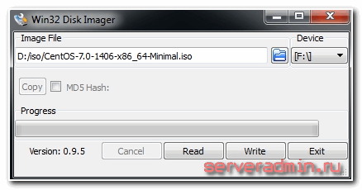
- Нажимаем Write и ждем окончания записи.
- Загрузочная флешка CentOS 7 готова.
Этого достаточно для создания флешки. Теперь ей можно пользоваться для установки операционной системы с флешки.

Установка CentOS 7 с флешки
После создания загрузочной флешки, можно приступить к установке. Вставляем флешку в сервер, указываем в качестве источника загрузки USB и запускаем компьютер. Нас встречает начальное меню установки CentOS:
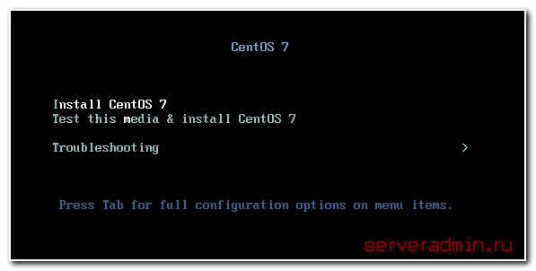
Выбираем первый пункт: Install CentOS 7 и жмем enter. После загрузки инсталлера, нас встречает окно с выбором языка, который будет использоваться во время установки. Я всегда выбираю Еnglish, мне так привычнее:
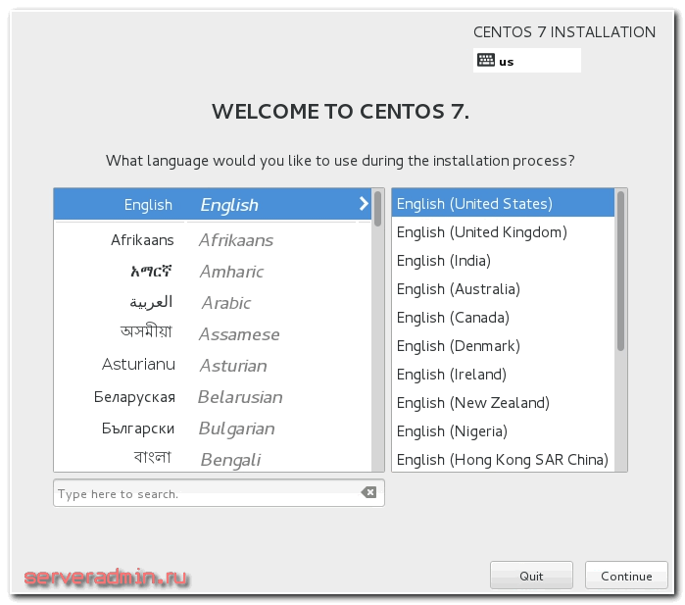
Дальше загружается страница с выбором основных параметров установки. Она уже будет отличаться в зависимости от типа ISO образа, с которого происходит установка центос.

CentOS 7 minimal
Если вы используете диск centos minimal iso, то увидите следующий экран:
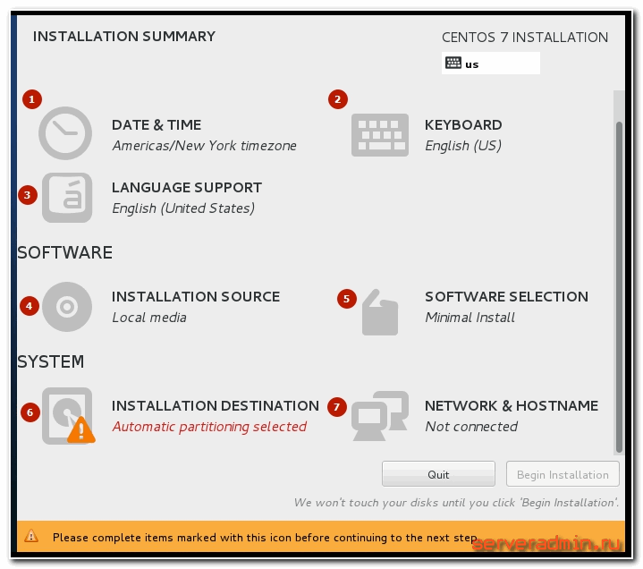
Здесь вам предлагают указать параметры установки. Восклицательным знаком помечен раздел, без настройки которого продолжение невозможно. Для настройки доступны следующие параметры установки:
- Выбор часового пояса centos.
- Выбор раскладки клавиатуры.
- Поддержка каких языков будет осуществляться на сервере.
- Откуда будет происходить установка. Так как у нас дистрибутив centos minimal, установка будет с локального iso.
- Выбор пакетов для установки. В образе minimal доступен только минимальный набор софта.
- Разбивка жесткого диска. Подробнее коснемся этого пункта, когда будем разбирать установку на raid.
- Настройка сетевых интерфейсов.
Для продолжения установки необходимо выполнить как минимум разбивку жесткого диска. Без этого продолжение установки невозможно. Но мы пройдемся по всем параметрам и установим необходимые для нас значения.
Итак, нажимаем на DATE & TIME и настраиваем параметры времени:
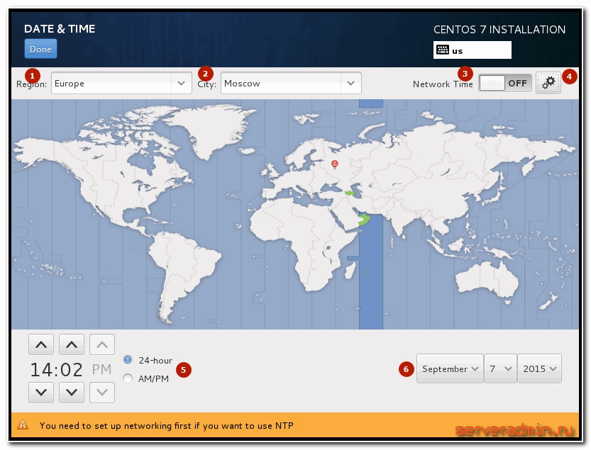
- Указываем регион.
- Выбираем город.
- Включаем при необходимости службу времени для синхронизации часов centos с внешними серверами.
- Это возможно сделать только если вы уже настроили сетевые параметры. Если нет, то вернитесь к этой настройке позже.
- Выбираем список внешних серверов для синхронизации времени: 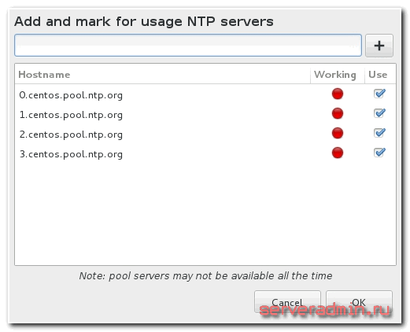
- Указываем формат, в котором будет отображаться текущее время.
- При необходимости изменяем дату сервера.
После завершения настроек жмем сверху синюю кнопку Done.
Идем в следующую настройку — KEYBOARD LAYOUT:
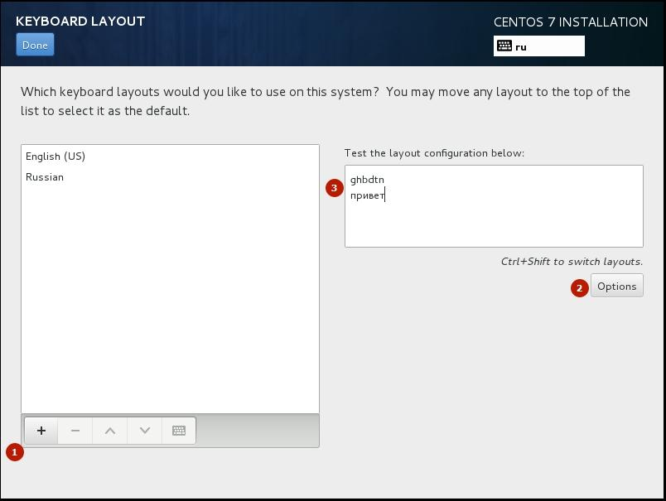
- Добавляем необходимые раскладки. Я добавил Russian.
- Нажимаем Options и выбираем, как будет происходить переключение раскладок.
- Тестируем раскладки и переключение. Если все в порядке, идем дальше.
Нажимаем LANGUAGE SUPPORT:
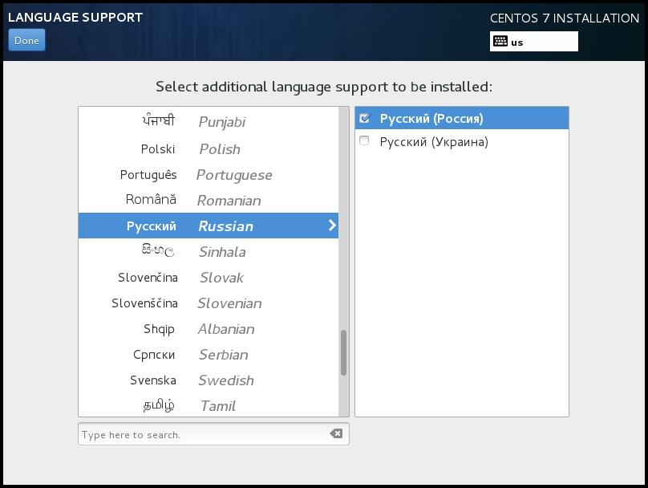
Выбираем дополнительные языки, которые будет поддерживать система. Чаще всего мне это не нужно, но для примера добавим поддержку русского языка. Это может пригодиться, например, при создании файлового архива с русскими названиями в файлах. С поддержкой русского языка можно работать в консоли с русскими названиями папок и файлов. Если у вас, к примеру, сервер настраивается для работы в качестве шлюза, поддержка дополнительных языков скорее всего не пригодится. После выбора снова жмем Done.
Теперь выполним сетевые настройки. Идем в раздел NETWORK & HOSTNAME. Подробно о настройке сетевых интерфейсов я указывал в одной из своих статей, поэтому останавливаться на этом вопросе не буду. Включаем ползунок в положение ON и получаем автоматически настройки по dhcp:
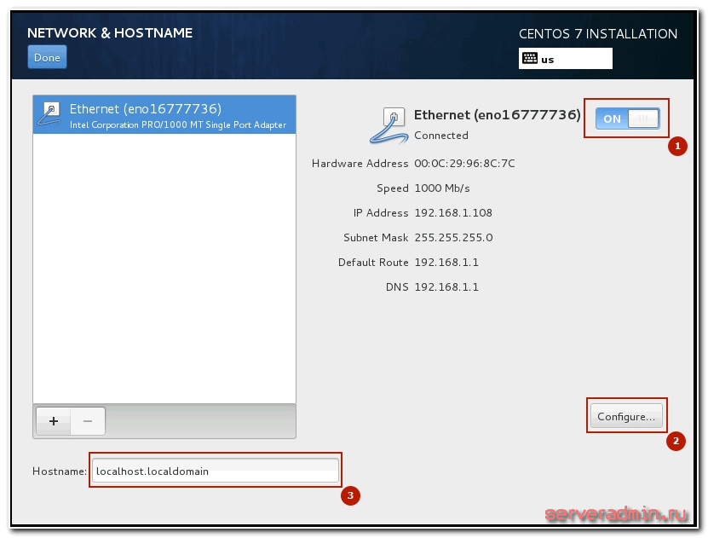
- Включение ползунка в положение ON активирует интерфейс, он получает настройки по dhcp.
- Если вы хотите изменить эти настройки, нажимаете Configure.
- Указываете hostname. Если забудете, то после установки этот параметр можно изменить.
Завершаем настройку нажатием на Done. Теперь можно вернуться в настройки часов и активировать Network Time.
Теперь перейдем в раздел INSTALLATION SOURCE. При установке centos minimal менять этот параметр нет необходимости. Там по-умолчанию установлен локальный источник, нам это подходит. Можно ничего не трогать:
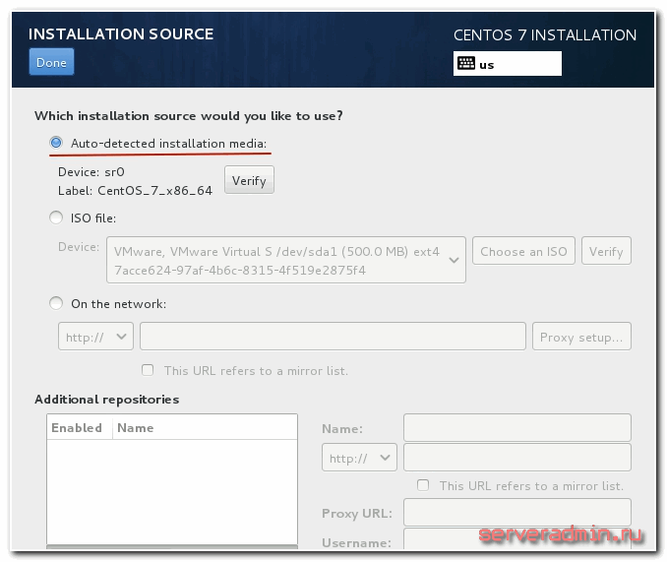
В разделе SOFTWARE SELECTION при minimal установке тоже нечего выбрать, уже указан единственно возможный вариант:
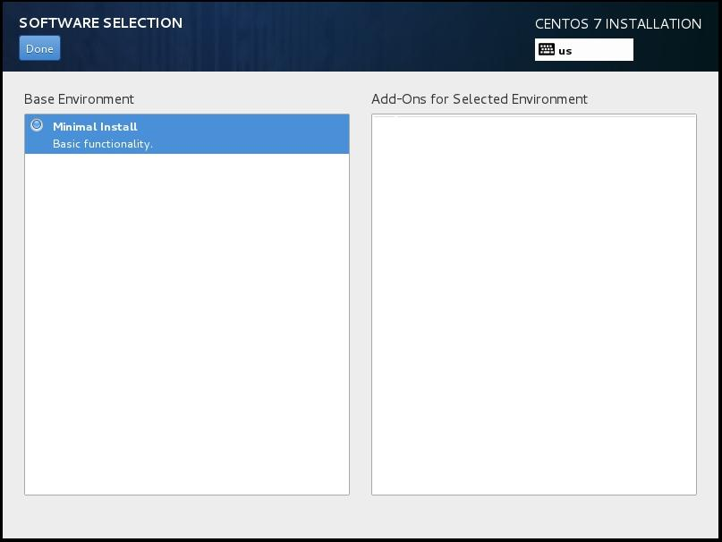
Нам осталось рассмотреть последнюю обязательную настройку, без которой установка centos не начнется — INSTALLATION DESTINATION. Зайдя в нее вы увидите список подключенных к серверу дисков. В моем случае это один жесткий диск.
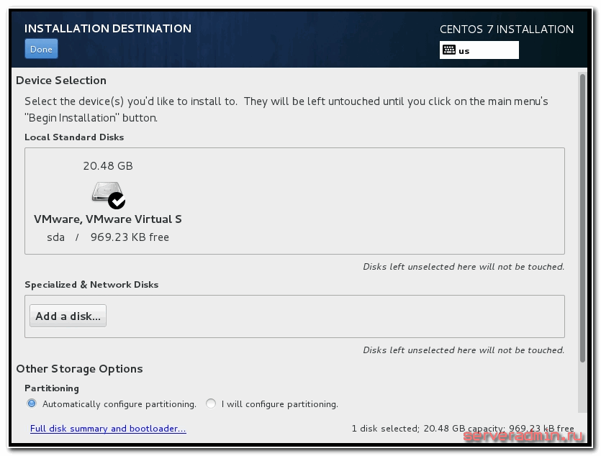
Если ваш диск определился правильно, выбираете его и нажимаете Done. Выскакивает окошко с предупреждением, что для установки системе понадобится примерно 1 Гб места на жестком диске, а на вашем жестком диске нет необходимого свободного места. Это происходит потому, что раньше на этом диске была установлена другая система и она занимала весь жесткий диск. Нам нужно удалить всю старую информацию для установки новой системы. Делаем это, нажимая Reclaim space:
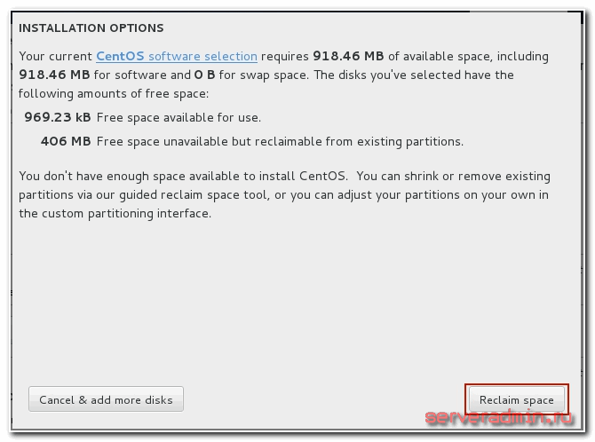
Выбираем диск и удаляем все существующие разделы на нем — жмем сначала Delete all, а потом Reclaim space:
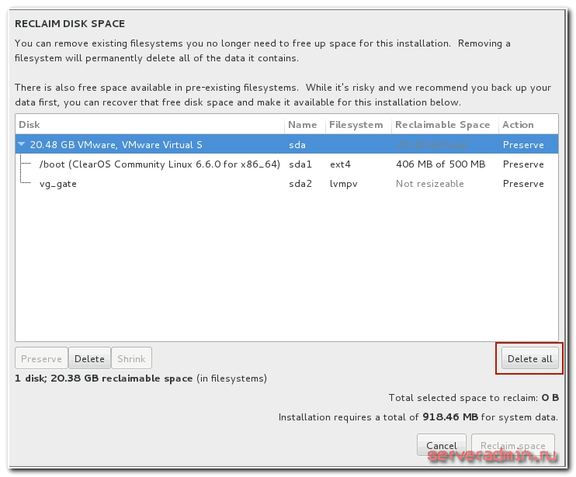
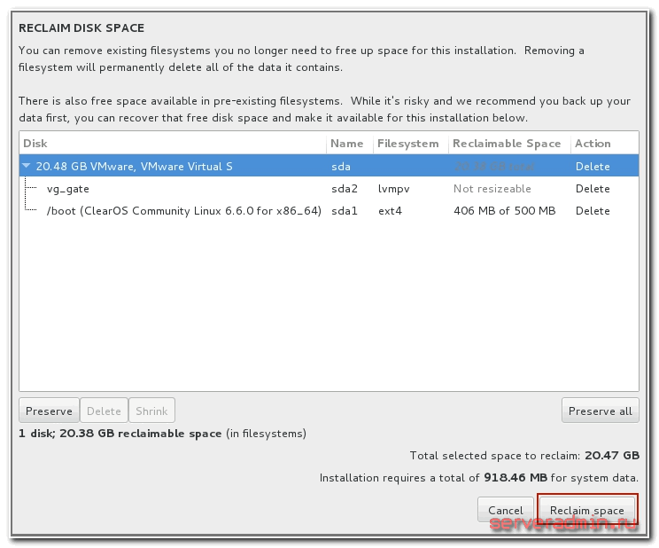
После этого установщик выберет весь диск в качестве диска для установки. После этого можно начать непосредственно установку centos, нажав кнопку Begin Installation.
Дальше рассмотрим вариант, когда вы выполняете установку с образа netinstall.

CentOS 7 netinstall
Установка Centos 7 с образа netinstall отличается от прочих только одним моментом. Во время подготовки к установке по сети в разделе INSTALLATION SOURCE вам вместо локального источника необходимо указать путь к образу, расположенному где-то в сети. Очевидно, что перед этим необходимо выполнить настройку сети и убедиться, что у компьютера есть доступ в интернет.
В качестве источника для установки я буду использовать упомянутое ранее зеркало яндекса. CentOS netinstall url— https://mirror.yandex.ru/centos/7/os/x86_64/
На скриншоте указан старый url. После череды обновлений он стал неактуален. Правильная ссылка выше в тексте.
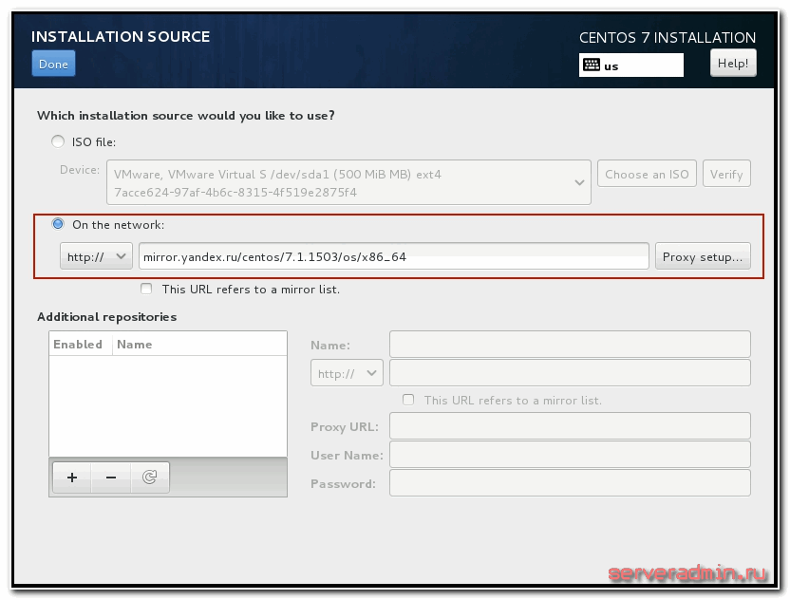
Указываем путь и жмем Done. После проверки доступности источника, в разделе SOFTWARE SELECTION можно выбрать необходимый для установки набор софта:
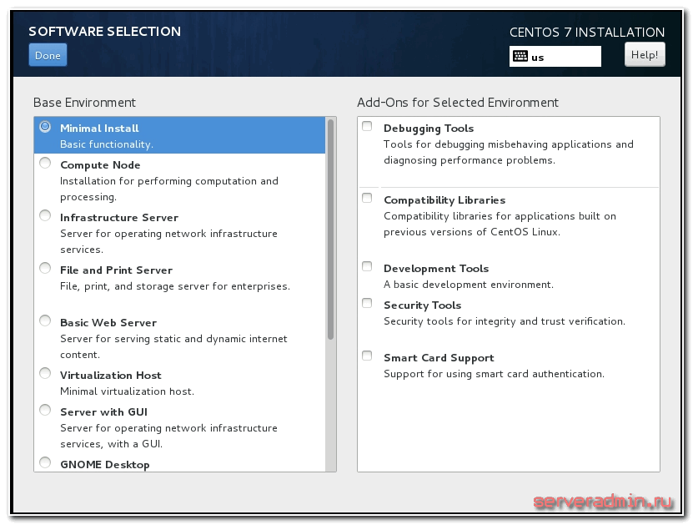
Дальше можно начинать установку, указав все остальные параметры, которые мы рассмотрели выше.

CentOS 7 установка на raid
Теперь рассмотрим наиболее сложный вариант установки. Мы будем ставить CentOS 7 на программный рейд. Для примера возьмем 2 диска и raid 1. Все установки будут такие же, как мы рассмотрели ранее, кроме одной — INSTALLATION DESTINATION.
Подключаем 2 диска к системе, загружаемся с установочного диска и идем в раздел разбивки диска. Видим 2 жестких диска. Выбираем оба и отмечаем пункт I will configure partition:
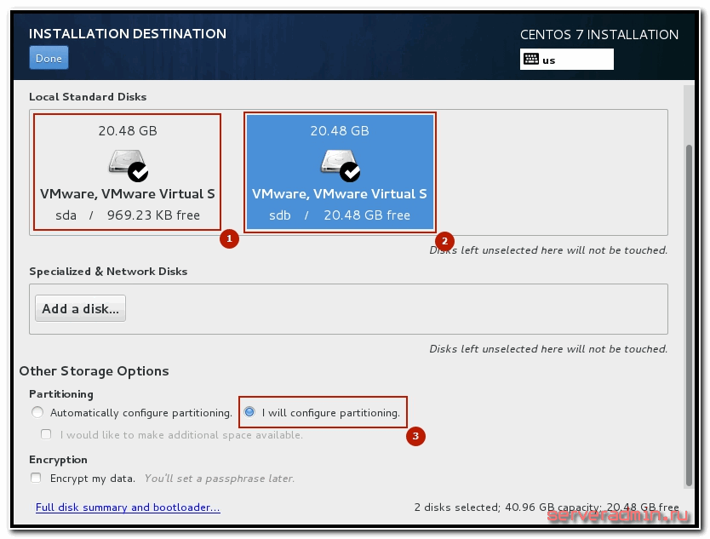
Жмем Done. Открывается немного кривое окно управления разделами жесткого диска.
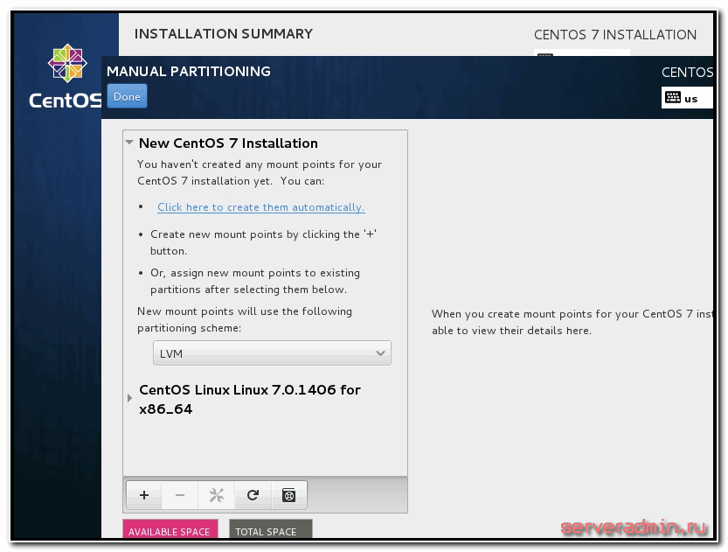
Здесь мы первым делом удаляем все существующие разделы:
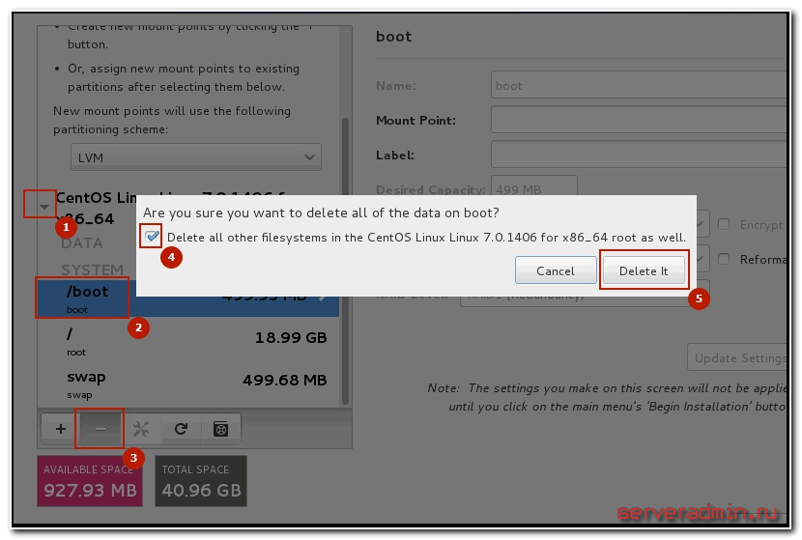
И создаем свои новые, нажимая плюсик. Нам нужно создать 3 раздела: boot, swap и корень /. Размеры разделов выбирайте сами, исходя из своих потребностей и оперативной памяти на сервере. Для раздела boot достаточно 500Мб, для swap хватит объема оперативной памяти. Все остальное можно либо заполнить одним корневым разделом, либо создать несколько, если в этом есть необходимость. Device Type ставим RAID. Тип файловой системы выбирайте на свое усмотрение. Что лучше — xfs или ext4 зависит от конкретной ситуации. Считается, что xfs работает лучше с большими файлами, ext4 с кучей мелких. Это тема отдельного разговора. RAID Level указываем RAID1.
Должно получиться примерно так:
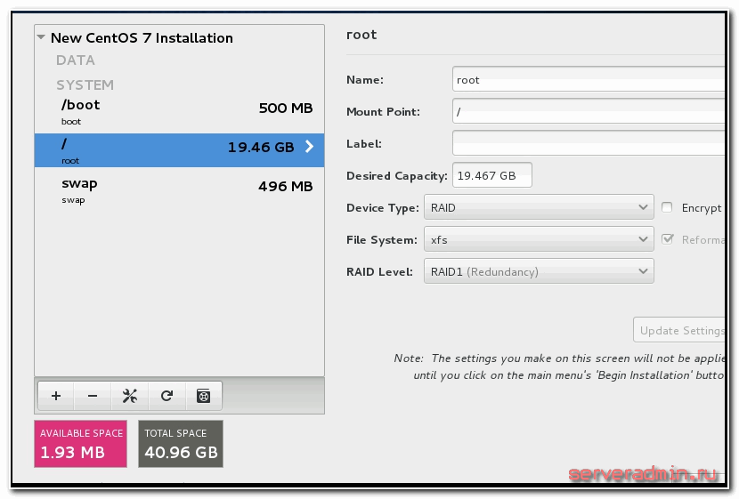
Нажимаем Done, когда закончим. В новом окне подтверждаем разбивку диска, нажимая Accept Сhanges:
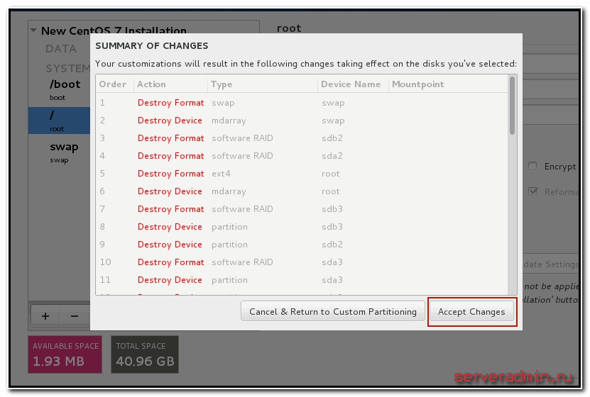
Все остальные параметры выставляем как было рассказано выше. Теперь можно начинать установку CentOS 7 на программный raid, который мы только что создали.
Во время установки нужно указать пароль root, либо создать дополнительных пользователей. Пароль рекомендую установить, пользователей по необходимости.
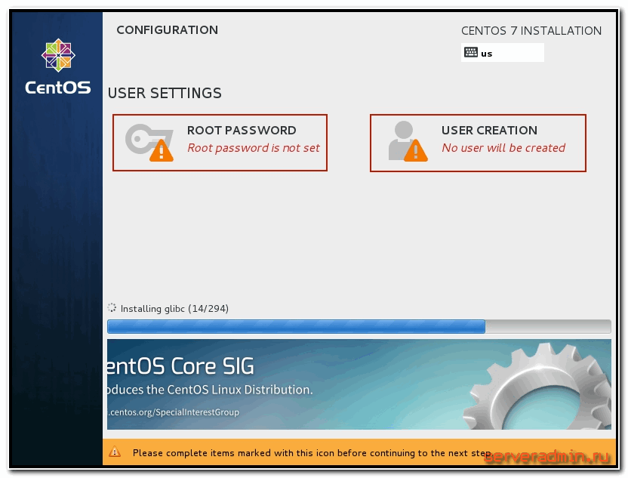
После завершения установки на raid зайдем в систему и проверим состояние массива:
# df -h
# cat /proc/mdstat
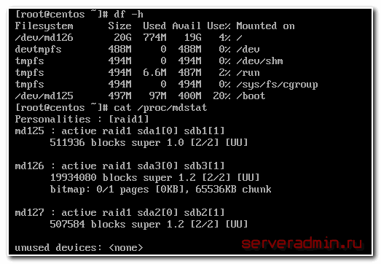
Посмотрим информацию о корневом массиве:
# mdadm -D /dev/md126
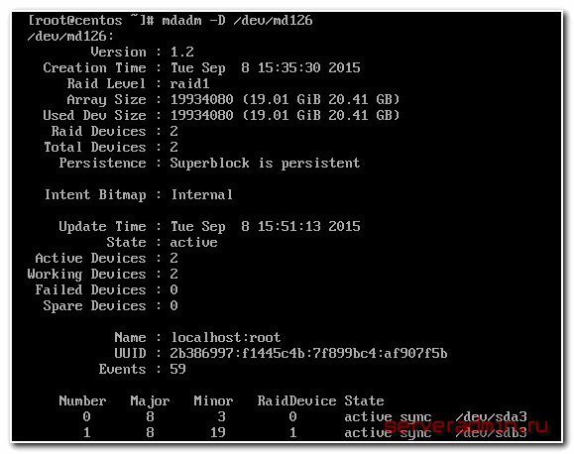
Все в порядке, установка сервера закончена. Рейд раздел нормально функционирует, обеспечивая отказоустойчивость сервера.
Я очень рекомендую использовать софтовый raid линукса mdadm в повседневной деятельности. Он намного надежнее, понятнее и стабильнее встроенных в материнскую плату контроллеров. Отдавать предпочтение аппаратному рейду следует только в том случае, если он действительно аппаратный, он имеет батарейку и он действительно увеличивает производительность сервера. Во всех остальных случаях рекомендую пользоваться mdadm.

Видео установки CentOS 7 на raid 1

https://serveradmin.ru/centos-7-nastroyka-servera/
CentOS 7 настройка сервера

CentOS 7 настройка сервера
Обновлено: 23.12.2017 CentOS, Linux 92 комментария 329,851 Views
У меня имеется свежеустановленный сервер CentOS 7 на VDS с виртуализацией KVM. Я расскажу о том, как сделать базовую настройку сервера для использования его в любом качестве на ваше усмотрение. Это может быть web сервер, vpn сервер, сервер мониторинга. Я расскажу о начальных настройках системы CentOS, которые повышают безопасность и удобство работы с сервером. Отмечу, что в 7-й версии системы произошли некоторые изменения по сравнению с предыдущими версиями.
Содержание:
- 1 Введение
- 2 Начальная настройка CentOS 7
- 3 Указываем сетевые параметры
- 4 Настраиваем firewall
- 5 Настройка SSH в CentOS 7
- 6 Настраиваем время
- 7 Добавление репозиториев
- 8 Настройка хранения истории в bash_history
- 9 Автоматическое обновление системы
- 10 Отключаем флуд сообщений в /var/log/messages
- 11 Установка iftop, atop, htop, lsof на CentOS 7
- 12 Настройка системной почты
- 13 Заключение
- 14 Видео по настройке CentOS 7
- 15 Дополнительные материалы по CentOS

Введение
Для настройки практически любого сервера требуется выполнить ряд стандартных шагов, которые мало чем отличаются в различных ситуациях. Какой бы функционал вы не готовили, вам придется настроить правильное время и включить его автообновление. Без установки сетевых настроек я вообще не представляю работу современного сервера. В голову не приходит ни один пример. Один и тот же набор настроек практически на автомате выполняется после установки. Своими наработками по этой теме я хочу поделиться с вами — то, что я в первую очередь настраиваю на новоиспеченном сервере centos.
Еще раз обращаю внимание, что данные настройки я делаю на виртуальном сервере. Если у вас железный сервер, то рекомендуется выполнить еще некоторые настройки, о которых я здесь не упоминаю. К ним относится, к примеру, настройка и проверка отказоустойчивости при выходе одного из дисков. Отключение регулярной проверки массива mdadm и др.

Начальная настройка CentOS 7
Итак, у нас имеется:
# uname -a
Linux zeroxzed.ru 3.10.0-123.20.1.el7.x86_64 #1 SMP Thu Jan 29 18:05:33 UTC 2015 x86_64 x86_64 x86_64 GNU/Linux
Первым делом обновим базовую систему:
# yum update
Для удобства администрирования, я всегда устанавливаю Midnight Commander, или просто mc:
# yum install mc
И сразу же для него включаю подсветку синтаксиса всех файлов, которые не обозначены явно в файле /usr/share/mc/syntax/Syntaxсинтаксисом для sh и bash скриптов. Этот универсальный синтаксис нормально подходит для конфигурационных файлов, с которыми чаще всего приходится работать на сервере. Перезаписываем файл unknown.syntax. Именно этот шаблон будет применяться к .conf и .cf файлам, так как к ним явно не привязано никакого синтаксиса.
# cp /usr/share/mc/syntax/sh.syntax /usr/share/mc/syntax/unknown.syntax
Дальше нам пригодятся сетевые утилиты. В минимальной настройке вы будете удивлены, когда наберете команду:
# ifconfig
И увидите ответ:
-bash: ifconfig: command not found
По крайней мере я, когда впервые это увидел, прилично удивился. Подумал, что ошибся в написании команды, перепроверил все несколько раз, но без результата. Оказалось, что надо отдельно установить пакет для выполнения ifconfig и прочих сетевых утилит.
Вместо ifconfig в CentOS 7 теперь утилита ip. Я не понимаю, зачем пилить отдельные программы для управления сетевыми настройками, если ifconfig и так отлично справляется с задачей. К тому же мне всегда нравилось, что в различных дистрибутивах линукс все примерно одинаковое. С помощью ifconfig можно настроить сеть не только в linux, но и в freebsd. Это удобно. А когда в каждом дистрибутиве свой инструмент это неудобно. Так что предлагаю установить привычный ifconfig.
Сделаем это:
# yum install net-tools.x86_64
Теперь, чтобы у нас работали команды nslookup или, к примеру, host необходимо установить пакет bind-utils. Если этого не сделать, то на команду:
# nslookup
Будет вывод:
-bash: nslookup: command not found
Так что устанавливаем bind-utils:
# yum install bind-utils
Отключаем SELinux. Его использование и настройка отдельный разговор. Сейчас я не буду этим заниматься. Так что отключаем:
# mcedit /etc/sysconfig/selinux
меняем значение
SELINUX=disabled
Чтобы изменения вступили в силу, перезагружаемся:
# reboot
Можно без перезагрузки применить отключение SElinux:
# setenforce 0

Указываем сетевые параметры
Теперь произведем настройку сети в CentOS. Для этого открываем файл /etc/sysconfig/network-scripts/ifcfg-eth0
# mcedit /etc/sysconfig/network-scripts/ifcfg-eth0
В поле IPADDR вводим свой адрес, в NETMASK маску сети, в GATEWAY шлюз, DNS1 адрес днс сервера. Сохраняем файл и перезапускаем сеть для применения настроек:
# /etc/init.d/network restart

Настраиваем firewall
Очень подробно вопрос настройки iptables в CentOS 7 я рассмотрел отдельно. Сейчас мы быстро и просто настроим firewall. В CentOS 7 в качестве фаервола выступает iptables. По-умолчанию он запущен. Чтобы посмотреть текущие правила, нужно ввести команду:
# iptables -L -v -n
Сразу хочу предупредить, что не имея доступа к консоли сервера, настраивать firewall плохая идея. Даже если вы очень хорошо понимаете что делаете и проделывали подобное много раз, все равно есть шанс остаться без доступа к серверу. Так что первым делом перед настройкой iptables проверяем доступ к консоли через KVM или физически.
В 7-й версии CentOS для управления iptables разработан новый инструмент под названием firewalld и все управление производится через него. Я не понял зачем это сделали, и не могу сказать, удобнее с ним стало или нет. По мне, так удобнее использовать одни и те же наработки по iptables. Мигрируя от сервера к серверу и от дистрибутива к дистрибутиву, я просто редактирую скрипт настроек фаервола.
Но CentOS зачем-то придумали firewalld, в Ubuntu стоит ufw, но суть одна и та же — это утилиты для конфигурирования iptables, который один и тот же во всех дистрибутивах. Я привык управлять iptables через самописный скрипт, который переношу от сервера к серверу и редактирую под конкретные потребности. Этим скриптом я и поделюсь. Так что для начала остановим и отключим firewalld:
# systemctl stop firewalld
# systemctl disable firewalld
rm '/etc/systemd/system/dbus-org.fedoraproject.FirewallD1.service'
rm '/etc/systemd/system/basic.target.wants/firewalld.service'
Установим утилиты для iptables:
# yum -y install iptables-services
Включим автозапуск iptables:
# systemctl enable iptables
Теперь создадим файл /etc/iptables_rules.sh следующего содержания:
#!/bin/bash
#
# Объявление переменных
export IPT="iptables"
# Интерфейс который смотрит в интернет
export WAN=eth0
export WAN_IP=149.154.71.205
# Очистка всех цепочек iptables
$IPT -F
$IPT -F -t nat
$IPT -F -t mangle
$IPT -X
$IPT -t nat -X
$IPT -t mangle -X
# Установим политики по умолчанию для трафика, не соответствующего ни одному из правил
$IPT -P INPUT DROP
$IPT -P OUTPUT DROP
$IPT -P FORWARD DROP
# разрешаем локальный траффик для loopback
$IPT -A INPUT -i lo -j ACCEPT
$IPT -A OUTPUT -o lo -j ACCEPT
# Разрешаем исходящие соединения самого сервера
$IPT -A OUTPUT -o $WAN -j ACCEPT
# Состояние ESTABLISHED говорит о том, что это не первый пакет в соединении.
# Пропускать все уже инициированные соединения, а также дочерние от них
$IPT -A INPUT -p all -m state --state ESTABLISHED,RELATED -j ACCEPT
# Пропускать новые, а так же уже инициированные и их дочерние соединения
$IPT -A OUTPUT -p all -m state --state ESTABLISHED,RELATED -j ACCEPT
# Разрешить форвардинг для уже инициированных и их дочерних соединений
$IPT -A FORWARD -p all -m state --state ESTABLISHED,RELATED -j ACCEPT
# Включаем фрагментацию пакетов. Необходимо из за разных значений MTU
$IPT -I FORWARD -p tcp --tcp-flags SYN,RST SYN -j TCPMSS --clamp-mss-to-pmtu
# Отбрасывать все пакеты, которые не могут быть идентифицированы
# и поэтому не могут иметь определенного статуса.
$IPT -A INPUT -m state --state INVALID -j DROP
$IPT -A FORWARD -m state --state INVALID -j DROP
# Приводит к связыванию системных ресурсов, так что реальный
# обмен данными становится не возможным, обрубаем
$IPT -A INPUT -p tcp ! --syn -m state --state NEW -j DROP
$IPT -A OUTPUT -p tcp ! --syn -m state --state NEW -j DROP
# Рзрешаем пинги
$IPT -A INPUT -p icmp --icmp-type echo-reply -j ACCEPT
$IPT -A INPUT -p icmp --icmp-type destination-unreachable -j ACCEPT
$IPT -A INPUT -p icmp --icmp-type time-exceeded -j ACCEPT
$IPT -A INPUT -p icmp --icmp-type echo-request -j ACCEPT
# Открываем порт для ssh
$IPT -A INPUT -i $WAN -p tcp --dport 22 -j ACCEPT
# Открываем порт для DNS
#$IPT -A INPUT -i $WAN -p udp --dport 53 -j ACCEPT
# Открываем порт для NTP
#$IPT -A INPUT -i $WAN -p udp --dport 123 -j ACCEPT
# Логирование
# Все что не разрешено, но ломится отправим в цепочку undef
$IPT -N undef_in
$IPT -N undef_out
$IPT -N undef_fw
$IPT -A INPUT -j undef_in
$IPT -A OUTPUT -j undef_out
$IPT -A FORWARD -j undef_fw
# Логируем все из undef
$IPT -A undef_in -j LOG --log-level info --log-prefix "-- IN -- DROP "
$IPT -A undef_in -j DROP
$IPT -A undef_out -j LOG --log-level info --log-prefix "-- OUT -- DROP "
$IPT -A undef_out -j DROP
$IPT -A undef_fw -j LOG --log-level info --log-prefix "-- FW -- DROP "
$IPT -A undef_fw -j DROP
# Записываем правила
/sbin/iptables-save > /etc/sysconfig/iptables
В принципе, добавить нечего, в файле даны все комментарии. В таком виде, логи всего заблокированного будут писаться в файл /var/log/messages и записей там будет очень много. Так что в обычной работе эти строки нужно закомментировать, и использовать только во время отладки. Более подробное описание правил и примеры настроек firewall в случае, когда ваш сервер является шлюзом локальной сети, приведено по ссылке в начале раздела.
Делаем файл c правилами исполняемым и запускаем:
# chmod 0740 /etc/iptables_rules.sh
# /etc/iptables_rules.sh
Проверяем, применились ли правила:
# iptables -L -v -n
При каждом запуске файла с правилами iptables, все изменения записываются в файл /etc/sysconfig/iptables и применяются при загрузке системы.

Настройка SSH в CentOS 7
Дальше внесем некоторые изменения в работу ssh для увеличения безопасности. По-умолчанию, сервис работает на 22 порту и если все оставить как есть, то мы получим огромное количество попыток авторизоваться. Боты сканят непрерывно интернет и подбирают пароли к ssh. Чтобы обезопасить себя от сканов простых ботов, изменим порт, на котором работает ssh. Можно выбрать любой пятизначный номер, это не принципиально. От автоматического сканирования это защитит. Повесим демон ssh на 25333 порт. Для этого редактируем файл /etc/ssh/sshd_config
# mcedit /etc/ssh/sshd_config
Раскомментируем строку Port 22 и заменим значение 22 на 25333.
Так же я обычно разрешаю подключаться по ssh пользователю root. Мне так удобнее. Проблем с этим у меня никогда не возникало. Если вы считаете, что это не безопасно, не трогайте эту настройку. Чтобы разрешить пользователю root подключаться по ssh, раскомментируйте строку PermitRootLogin yes.
Сохраняем файл. Теперь обязательно изменяем настройки iptables, добавляем в разрешенные подключения вместо 22 порта 25333. Если этого не сделать, то после перезапуска sshd мы потеряем удаленный доступ к серверу. Итак, открываем /etc/iptables_rules.sh и меняем в строке
$IPT -A INPUT -i $WAN -p tcp --dport 22 -j ACCEPT
22 на 25333 и исполняем файл. Наше текущее соединение не оборвется, так как оно уже установлено, но заново подключиться по ssh к 22 порту уже н получится.
Перезапускаем sshd:
# systemctl restart sshd
Проверяем какой порт слушает sshd:
# netstat -tulpn | grep sshd
tcp 0 0 0.0.0.0:25333 0.0.0.0:* LISTEN 1799/sshd
tcp6 0 0 :::25333 :::* LISTEN 1799/sshd
Если вывод такой же как у меня, то все в порядке, теперь к ssh можно подключаться по 25333 порту.
Добавим еще одну небольшую настройку. Иногда, когда возникают проблемы с dns сервером, логин по ssh подвисает на 30-60 секунд. Вы просто ждете после ввода логина, когда появится возможность ввести пароль. Чтобы избежать этого замедления, укажем ssh не использовать dns в своей работе. Для этого в конфиге раскомментируем строку с параметром UseDNS и отключим его. По-умолчанию он включен.
UseDNS no
Для применения изменений нужно перезапустить ssh службу, как мы уже делали ранее.

Настраиваем время
Узнать, какое время на сервере можно с помощью команды date:
# date
Чтобы сменить часовой пояс, необходимо выбрать подходящий файл часовой зоны в /usr/share/zoneinfo. В случае, если у вас часовой пояс Москвы, выполните следующее:
# mv /etc/localtime /etc/localtime.bak
# ln -s /usr/share/zoneinfo/Europe/Moscow /etc/localtime
Либо можете воспользоваться специальной утилитой, которая входит в комплект CentOS 7. Делает она ровно то же самое:
# timedatectl set-timezone Europe/Moscow
В CentOS 7 есть утилита для синхронизации времени chrony. В стандартной установке она должна быть установлена в системе, в минимальной ее нет. Если у вас она не стоит, то устанавливайте вручную:
# yum install chrony
Запускаем chrony и добавляем в автозагрузку:
# systemctl start chronyd
# systemctl enable chronyd
Проверяем, нормально ли запустился:
# systemctl status chronyd
● chronyd.service - NTP client/server
Loaded: loaded (/usr/lib/systemd/system/chronyd.service; enabled; vendor preset: enabled)
Active: active (running) since Fri 2016-08-05 00:33:09 MSK; 52min left
Main PID: 667 (chronyd)
CGroup: /system.slice/chronyd.service
└─667 /usr/sbin/chronyd
Aug 05 00:33:09 centos.local systemd[1]: Starting NTP client/server...
Aug 05 00:33:09 centos.local chronyd[667]: chronyd version 2.1.1 starting (+CMDMON +NTP +REFCLOCK +RTC +PRIVDROP +DEBUG +ASYNCDNS +IPV6 +SECHASH)
Aug 05 00:33:09 centos.local chronyd[667]: Generated key 1
Aug 05 00:33:09 centos.local systemd[1]: Started NTP client/server.
Aug 05 00:33:26 centos.local chronyd[667]: Selected source 85.21.78.91
Aug 05 00:33:26 centos.local chronyd[667]: System clock wrong by -3595.761368 seconds, adjustment started
Aug 04 23:33:30 centos.local chronyd[667]: System clock was stepped by -3595.761368 seconds
Все в порядке, сервис работает. После запуска он автоматически синхронизирует время.
Для синхронизации времени вы можете воспользоваться более привычно программой, которая присутствует практически во всех unix дистрибутивах — ntp. Устанавливаем утилиту синхронизации времени ntp в CentOS:
# yum install ntp
Разово синхронизируем время:
# /usr/sbin/ntpdate pool.ntp.org
Если ntpdate не работает, посмотрите материал, может это ваш случай. Запустим демон синхронизации и запишем его запуск в автозагрузку:
# systemctl start ntpd
# systemctl enable ntpd
ln -s '/usr/lib/systemd/system/ntpd.service' '/etc/systemd/system/multi-user.target.wants/ntpd.service'
Теперь наши часы будут автоматически синхронизироваться с сервером времени.
Более подробно об этой теме написано отдельно в моем материале — установка, настройка и синхронизация времени в CentOS.
Не используйте одновременно оба демона синхронизации времени — chrony и ntp. Выберите какой-нибудь один. Лично я не вижу в них разницы, сам чаще всего ставлю привычный ntp.

Добавление репозиториев
Для инсталляции различного софта необходимо подключить репозитории в CentOS. Наиболее популярные это EPEL и rpmforge, поэтому добавим их. Сначала ставим EPEL. С ним все просто, он добавляется из стандартного репозитория:
# yum install epel-release
Устанавливаем rpmforge:
# rpm --import http://apt.sw.be/RPM-GPG-KEY.dag.txt
# yum install http://pkgs.repoforge.org/rpmforge-release/rpmforge-release-0.5.3-1.el7.rf.x86_64.rpm
В настоящее время приведенная выше ссылка не работает по неизвестным причинам, я надеюсь, что это временные проблемы с сайтом. Пока можно использовать альтернативную:
# yum install http://repository.it4i.cz/mirrors/repoforge/redhat/el7/en/x86_64/rpmforge/RPMS/rpmforge-release-0.5.3-1.el7.rf.x86_64.rpm
По последним данным, репозиторий rpmforge закрыт и больше не поддерживается https://github.com/repoforge/rpms/issues/375 https://wiki.centos.org/AdditionalResources/Repositories/RPMForge

Настройка хранения истории в bash_history
Полезным будет внести некоторые изменения в стандартный механизм сохранения истории команд. Он часто выручает, когда надо вспомнить одну из ранее введенных команд. Стандартные настройки имеют некоторые ограничения, которые неудобны. Вот их список:
- По-умолчанию, сохраняются только последние 1000 команд. Если их будет больше, то более старые будут удаляться и заменяться новыми.
- Не указаны даты выполнения команд, только их список в порядке выполнения.
- Файл со списком команд обновляется после завершения сессии. При параллельных сессиях часть команд может быть утеряна.
- Сохраняются абсолютно все команды, хотя в хранении некоторых нет никакого смысла.
Список последних выполненных команд хранится в домашней директории пользователя в файле .bash_history (в начале точка). Его можно открыть любым редактором и посмотреть. Для более удобного вывода списка, можно в консоли ввести команду:
# history
и увидеть пронумерованный список. Быстро найти конкретную команду, можно с помощью фильтрации только нужных строк, например вот так:
# history | grep yum
Так мы увидим все варианты запуска команды yum, которые хранятся в истории. Исправим перечисленные недостатки стандартных настроек хранения истории команд в CentOS 7. Для этого нужно отредактировать файл .bashrc, который находится в том же каталоге, что и файл с историей. Добавляем в него следующие строки:
export HISTSIZE=10000
export HISTTIMEFORMAT="%h %d %H:%M:%S "
PROMPT_COMMAND='history -a'
export HISTIGNORE="ls:ll:history:w"
Первый параметр увеличивает размер файла до 10000 строк. Можно сделать и больше, хотя обычно хватает такого размера. Второй параметр указывает, что необходимо сохранять дату и время выполнения команды. Третья строка вынуждает сразу же после выполнения команды сохранять ее в историю. В последней строке мы создаем список исключений для тех команд, запись которых в историю не требуется. Я привел пример самого простого списка. Можете дополнить его на свое усмотрение.
Для применения изменений необходимо разлогиниться и подключиться заново или выполнить команду:
# source ~/.bashrc

Автоматическое обновление системы
Для поддержания безопасности сервера на должном уровне необходимо как минимум своевременно его обновлять — как само ядро с системными утилитами, так и остальные пакеты. Можно делать это вручную, но для более эффективной работы лучше автоматизировать рутинные действия. Не обязательно устанавливать обновления автоматически, но как минимум проверять их появление. Я обычно придерживаюсь такой стратегии.
Для автоматической проверки обновлений нам поможет утилита yum-cron. Ставится она традиционно через yum из стандартного репозитория.
# yum install yum-cron
После установки создается автоматическое задание на выполнение утилиты в /etc/cron.daily и /etc/cron.hourly. По-умолчанию, утилита скачивает найденные обновления, но не применяет их. Вместо этого, администратору на локальный почтовый ящик root отправляется уведомление об обновлениях. Дальше вы уже в ручном режиме заходите и решаете, устанавливать обновления или нет в удобное для вас время. Мне такой режим работы видится наиболее удобным, поэтому я не меняю эти настройки.
Конфигурационные файлы yum-cron находятся по адресу /etc/yum/yum-cron.conf и yum-cron-hourly.conf. Они неплохо прокомментированы, так что в подробных разъяснениях не нуждаются. Обращаю внимание на раздел [email], где можно указать параметры отправки сообщений. По-умолчанию стоит отправка почты через локальный хост. Можно тут изменить параметры и отправлять сообщения через сторонний почтовый сервер. Но вместо этого лично я предпочитаю глобально для всего сервера настроить пересылку локальной почты root на внешний почтовый ящик через авторизацию на другом smtp сервере.

Отключаем флуд сообщений в /var/log/messages
В дефолтной установке системы CentOS 7, весь ваш системный лог /var/log/messages через некоторое время работы сервера будет забит следующими записями.
Oct 16 14:01:01 xs-files systemd: Created slice user-0.slice.
Oct 16 14:01:01 xs-files systemd: Starting user-0.slice.
Oct 16 14:01:01 xs-files systemd: Started Session 14440 of user root.
Oct 16 14:01:01 xs-files systemd: Starting Session 14440 of user root.
Oct 16 14:01:01 xs-files systemd: Removed slice user-0.slice.
Oct 16 14:01:01 xs-files systemd: Stopping user-0.slice.
Oct 16 15:01:01 xs-files systemd: Created slice user-0.slice.
Oct 16 15:01:01 xs-files systemd: Starting user-0.slice.
Oct 16 15:01:01 xs-files systemd: Started Session 14441 of user root.
Oct 16 15:01:01 xs-files systemd: Starting Session 14441 of user root.
Oct 16 15:01:01 xs-files systemd: Started Session 14442 of user root.
Oct 16 15:01:01 xs-files systemd: Starting Session 14442 of user root.
Oct 16 15:01:01 xs-files systemd: Removed slice user-0.slice.
Oct 16 15:01:01 xs-files systemd: Stopping user-0.slice.
Oct 16 16:01:01 xs-files systemd: Created slice user-0.slice.
Oct 16 16:01:01 xs-files systemd: Starting user-0.slice.
Oct 16 16:01:01 xs-files systemd: Started Session 14443 of user root.
Oct 16 16:01:01 xs-files systemd: Starting Session 14443 of user root.
Oct 16 16:01:01 xs-files systemd: Removed slice user-0.slice.
Никакой практической пользы они не несут, поэтому отключим их. Для этого создадим отдельное правило для rsyslog, где перечислим все шаблоны сообщений, которые будем вырезать. Разместим это правило в отдельном файле /etc/rsyslog.d/ignore-systemd-session-slice.conf.
# cd /etc/rsyslog.d && mcedit ignore-systemd-session-slice.conf
if $programname == "systemd" and ($msg contains "Starting Session" or $msg contains "Started Session" or $msg contains "Created slice" or $msg contains "Starting user-" or $msg contains "Starting User Slice of" or $msg contains "Removed session" or $msg contains "Removed slice User Slice of" or $msg contains "Stopping User Slice of") then stop
Сохраняем файл и перезапускаем rsyslog для применения настроек.
# systemctl restart rsyslog
Необходимо понимать, что в данном случае мы отключаем флуд в лог файл только на локальном сервере. Если вы храните логи на удаленном syslog сервере, то данное правило нужно будет настраивать именно на нем.

Установка iftop, atop, htop, lsof на CentOS 7
И напоследок добавим несколько полезных утилит, которые могут пригодиться в процессе эксплуатации сервера.
iftop показывает в режиме реального времени загрузку сетевого интерфейса, может запускаться с различными ключами, не буду останавливаться на этом подробно, в интернете есть информация на эту тему. Ставим:
# yum install iftop
И два интересных диспетчера задач, я чаще всего пользуюсь htop, но иногда пригодится и atop. Ставим оба, сами посмотрите, разберетесь, что вам больше нравится, подходит:
# yum -y install htop
# yum -y install atop
Вот как выглядит htop:
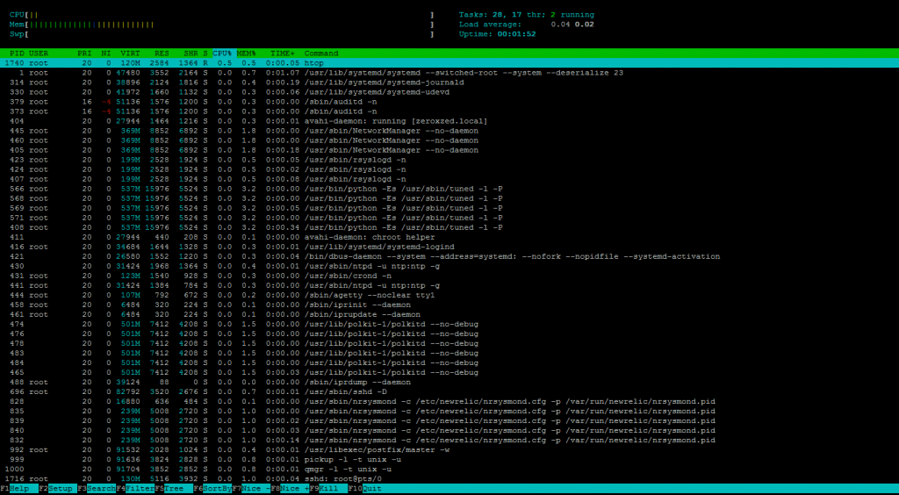
Для вывода информации о том, какие файлы используются теми или иными процессами, советую поставить утилиту lsof. Она скорее всего рано или поздно пригодится, когда будете диагностировать работу сервера.
# yum install lsof
Рекомендую еще установить несколько нужных и полезных программ, которые часто необходимы, но отсутствуют в минимальной установке — wget, bzip2, traceroute, gdisk.
# yum install wget bzip2 traceroute gdisk
На этом у меня все. Базовая настройка CentOS 7 закончена, можно приступать к установке и настройке основного функционала.

Настройка системной почты
В завершение настройки сервера CentOS 7 сделаем так, что бы почта, адресованная локальному root, отправлялась через внешний почтовый сервер на выбранный почтовый ящик. Если этого не сделать, то она будет локально складываться в файл /var/spool/mail/root. А там может быть важная и полезная информация. Настроим ее отправку в ящик системного администратора.
Подробно об этом я рассказал в отдельной статье — Отправка почты через консоль с авторизацией в linux. Здесь кратко только команды и быстрая настройка. Ставим необходимые пакеты:
# yum install mailx cyrus-sasl cyrus-sasl-lib cyrus-sasl-plain
Рисуем примерно такой конфиг для postfix.
cat /etc/postfix/main.cf
## DEFAULT CONFIG BEGIN ######################
queue_directory = /var/spool/postfix
command_directory = /usr/sbin
daemon_directory = /usr/libexec/postfix
data_directory = /var/lib/postfix
mail_owner = postfix
inet_interfaces = localhost
inet_protocols = all
unknown_local_recipient_reject_code = 550
alias_maps = hash:/etc/aliases
alias_database = hash:/etc/aliases
debug_peer_level = 2
debugger_command =
PATH=/bin:/usr/bin:/usr/local/bin:/usr/X11R6/bin
ddd $daemon_directory/$process_name $process_id & sleep 5
sendmail_path = /usr/sbin/sendmail.postfix
newaliases_path = /usr/bin/newaliases.postfix
mailq_path = /usr/bin/mailq.postfix
setgid_group = postdrop
html_directory = no
manpage_directory = /usr/share/man
sample_directory = /usr/share/doc/postfix-2.10.1/samples
readme_directory = /usr/share/doc/postfix-2.10.1/README_FILES
## DEFAULT CONFIG END ######################
# Имя сервера, которое выводит команда hostname
myhostname = centos7-test.xs.local
# Здесь по логике нужно оставлять только домен, но в данном случае лучше оставить полное имя сервера, чтобы в поле отправитель
# фигурировало полное имя сервера, так удобнее разбирать служебные сообщения
mydomain = centos7-test.xs.local
mydestination = $myhostname
myorigin = $mydomain
# Адрес сервера, через который будем отправлять почту
relayhost = mailsrv.mymail.ru:25
smtp_use_tls = yes
smtp_sasl_auth_enable = yes
smtp_sasl_password_maps = hash:/etc/postfix/sasl_passwd
smtp_sasl_security_options = noanonymous
smtp_tls_security_level = may
Создаем файл с информацией об имени пользователя и пароле для авторизации.
# mcedit /etc/postfix/sasl_passwd
mailsrv.mymail.ru:25 admin@mymail.ru:password
Создаем db файл.
# postmap /etc/postfix/sasl_passwd
Теперь можно перезапустить postfix и проверить работу.
# systemctl restart postfix
К стандартному алиасу для root в /etc/aliases, добавьте внешний адрес, куда будет дублироваться почта, адресованная root. Для этого редактируем указанный файл, изменяя последнюю строку.
Было:
#root: marc
Стало
root: root,admin@mymail.ru
Обновляем базу сертификатов:
# newaliases
Отправим письмо через консоль локальному руту:
# df -h | mail -s "Disk usage" root
Письмо должно уйти на внешний ящик. На этом настройка локальной почты закончена. Теперь все письма, адресованные локальному root, например, отчеты от cron, будут дублироваться на внешний почтовый ящик, причем с отправкой через нормальный почтовый сервер. Так что письма будут нормально доставляться, не попадая в спам (хотя не обязательно, есть еще эвристические фильтры).

Заключение
Не понравилась статья и хочешь научить меня администрировать? Пожалуйста, я люблю учиться. Комментарии в твоем распоряжении. Расскажи, как сделать правильно!
Мы выполнили некоторые начальные шаги по настройке сервера CentOS 7, которые я обычно делаю при подготовке сервера. Я не претендую на абсолютную истину, возможно что-то упускаю или делаю не совсем верно. Буду рад разумным и осмысленным комментариям и замечаниям с предложениями.
Полезно после базовой настройки сразу же подключить сервер к системе мониторинга. Либо настроить ее, если у вас еще нет. У меня есть подробный цикл статей по настройке мониторинга:
- Пример настройки сервера мониторинга zabbix, либо только подключение centos к мониторингу путем установки на него агента.
- В отдельной рубрике zabbix есть много примеров для мониторинга различных полезных метрик.
Из наиболее популярных и масштабных статей по настройке различного функционала на базе сервера centos хочу отметить следующие:
- Почтовый сервер postfix.
- Файловый сервер samba с интеграцией в AD.
- Настройка шлюза centos и прокси сервера squid.
- Пошаговая инструкция по настройке asterisk для среднего офиса.
- Пример соединения двух офисов с помощью openvpn.
- Настройка веб сервера на базе apache+php или nginx+php-fpm.
И никогда не забывайте про бэкап и его проверку — бэкап или перенос linux сервера.
Обсуждение статьи на форуме — ссылка открывается в новой вкладке.

Видео по настройке CentOS 7

https://habr.com/post/337556/
Файловый сервер SAMBA на базе Linux CentOS 7

Файловый сервер SAMBA на базе Linux CentOS 7
- Системное администрирование,
- Серверное администрирование,
- Настройка Linux
- Tutorial

Привет Хабр!
После активности шифровальщика Petya 27.06.2017, я отключил SMB1 он же CIFS, и получил производственное оборудование и сетевые МФУ которые не умеют работать на «новых» версиях SMB протокола.

Как тогда получать данные с «старых» устройств? Как показала практика, отдельная «машина» с Windows не выход, во время атаки кроме доменных «машин» пострадали также не включенные в домен, по этому, а также по лицензионным соображениям я решил использовать Linux.

Под катом находится пошаговая инструкция по установке и настройке файлового сервера SAMBA на базе CentOS 7:

— Анонимный доступ
— Аутентификация и авторизация
— Интеграция с Active Directory

Установка CentOS 7

Сервера работают под управлением VMware ESXi, и по этому я установил CentOS 7 1611 на VM, выделив 1 CPU, 1GB RAM и 3GB HDD.

LVM я не использую, SWAP раздел не создаю, на загрузочный раздел выделяю 500MB, а все остальное отдаю под корень файловой системы. В качестве файловой системы использую ext4.

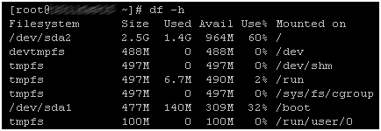

Процесс установки описывать я не буду, даже если вы этого никогда не делали, это не сложно, у вас все получится. Предполагаю что вы уже все установили, тогда можно приступать.

Если вы новичок в линукс, делайте копии оригинальных файлов с конфигами, используйте команду cp.

cp /etc/somefile.conf /etc/somefile.conf.bak

Получение ip адреса по DHCP

Если по какой-то причине в сети нету DHCP сервера, вам стоит его поднять. Работать с большим количеством VM без DHCP не удобно.

Для принудительного обновления или получения ip адреса выполните команду

dhclient

Показать ip адрес
ifconfig
или
nmcli device show

YUM

CentOS 7 использует пакетный менеджер YUM. Шпаргалка по yum находится тут.

Если выход в интернет организован через прокси сервер, добавьте адрес прокси в файл конфигурации /etc/yum.conf, используйте редактор vi или следующую команду

echo proxy=http://your.proxy:8888 >> /etc/yum.conf

В случае использования логина и пароля для доступа к прокси серверу, добавьте следующие параметры:
proxy_username=yum-user
proxy_password=qwerty

Установка на VM агентов для взаимодействия с хост сервером

Для VMware ESXi необходимо установить open-vm-tools

yum install open-vm-tools

Для Hyper-V, hyperv-daemons

yum install hyperv-daemons

Установка обновлений

Очень важно установить все доступные обновления

yum update

Midnight Commander

Редактировать файлы без нормального редактора очень не удобно, и я предлагаю использовать mc и mcedit

yum install mc

Настройка сети

Для настройки статического ip адреса и имени хоста можно использовать утилиту nmtui

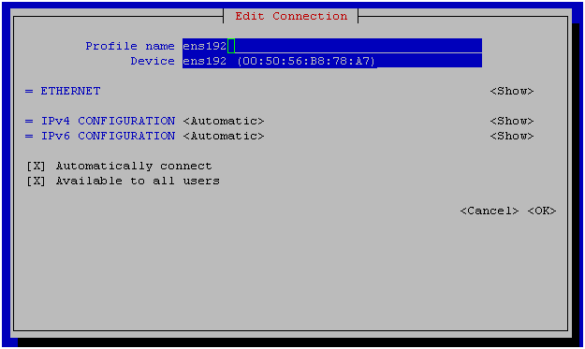

В командной строке список сетевых адаптеров можно получить командой

nmcli device status

Статический ip и gateway задается следующей командой, где «ens192» это имя сетевого адаптера

nmcli connection modify “ens192” ipv4.addresses “192.168.1.100/24 192.168.1.1”

Настройка FQDN

Пусть полное имя хоста будет ls01.fqdn.com, выполняем команду

hostnamectl set-hostname ls01.fqdn.com

Перезагружаем службу имен

systemctl restart systemd-hostnamed

Проверить результат можно следующими командами

hostnamectl status
hostname
hostname -s
hostname -f

ipv6

Если протокол ipv6 не используется, логично его отключить, для этого нужно добавить два параметра в файл /etc/sysctl.conf, выполните следующие команды или используйте редактор mcedit

echo net.ipv6.conf.all.disable_ipv6 = 1 >> /etc/sysctl.conf
echo net.ipv6.conf.default.disable_ipv6 = 1 >> /etc/sysctl.conf

Перезагрузите службу сети

service network restart

SELINUX

На данном этапе службу SELINUX необходимо отключить, проверить статус службы SELINUX можно командой

sestatus

Измените значение SELINUX в файле /etc/selinux/config на SELINUX=disabled затем перезагрузите сервер.

reboot

Вернусь к SELINUX в конце статьи.

SAMBA

Установка

yum install samba

Добавление службы в автоматический запуск

chkconfig smb on

Запуск службы и проверка состояния

service smb start
smbstatus

firewallD

По умолчанию CentOS 7 использует брандмауэр firewallD, состояние службы можно узнать командой

firewall-cmd --state

Для получения списка правил и сервисов используйте

firewall-cmd --list-all
firewall-cmd --list-services

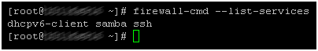

Обратите внимание на список сервисов, если вы отключили протокол ipv6, логично также поступить и с dhcpv6-client

firewall-cmd -–permanent -–remove-service=dhcpv6-client

Создаем правило для SAMBA и перезагружаем

firewall-cmd --permanent --add-service=samba
firewall-cmd --reload

Общий ресурс с анонимным доступом

Создаем папку для ресурса /samba/guest

mkdir /samba
mkdir /samba/guest

Меняем владельца и назначаем права

chown nobody:nobody /samba/guest
chmod 777 /samba/guest

Редактируем файл конфигурации SAMBA /etc/samba/smb.conf

mcedit /etc/samba/smb.conf

Меняем содержание оригинального файла на следующее
[global]
workgroup = WORKGROUP
security = user
map to guest = bad user
min protocol = NT1

[guest]
path = /samba/guest
guest ok = Yes
writable = Yes
На всякий случай я указал минимальную версию протокола SMB=NT1. Если вы укажите SMB2 или SMB3, клиенты с Windows XP и ниже не смогут получить доступ к ресурсам.

Проверка параметров и перезагрузка службы

testparm
service smb restart
smbstatus

Поздравляю вас, достигнут первый уровень посвящения. Общий ресурс с анонимным доступом настроен, будет работать долго и надежно. Но можно и нужно настроить еще несколько вещей.

Бантики

По умолчанию лог файлы находятся в папке /var/log/samba. При необходимости получить подробные логи, в раздел [global] необходимо добавить параметр log level = 2 или 3. По умолчанию используется значение 1, значение 0 отключает ведение логов.
[global]
log level = 2
Как вы можете знаете, предоставление доступа к файлам это только часть функционала SAMBA. Если на сервере будут только файловые ресурсы, службу печати логично отключить. В разделе [global] добавьте следующие параметры
[global]
load printers = no
show add printer wizard = no
printcap name = /dev/null
disable spoolss = yes

Конфигурация SAMBA находиться в каталоге /etc/samba, а логи в каталоге /var/log/samba
Мне удобней все инструменты держать по рукой, по этому я монтирую необходимые мне каталоги в /samba

Создаем каталоги, в которые будет все монтироваться

mkdir /samba/smbconf
mkdir /samba/smblogs

Редактируем конфиг файл /etc/fstab, я предполагаю что вы знаете за что отвечает fstab.

mcedit /etc/fstab

Добавляем следующие строки
/etc/samba /samba/smbconf none bind 0 0
/var/log/samba /samba/smblogs none bind 0 0

Монтируем без перезагрузки
mount -a

Подключение диска

Держать ресурс с общим доступом на системном диске без квоты, не лучший выбор. С квотами я решил не связываться, мне проще подключить отдельный «физический» диск.

Для получения списка устройств можно использовать команду lsblk

lsblk

Создание таблицы разделов на диске /dev/sdb

parted /dev/sdb mklabel msdos

или

parted /dev/sdb mklabel gpt

Подробную информация про gpt можно прочитать тут

Создание раздела на весь диск sdb, в лучших традициях жанра я решил сделать отступ 1MiB в начале диска.

parted /dev/sdb mkpart primary ext4 1MiB 100%

Создаем файловую систему ext4

mkfs.ext4 /dev/sdb1

Редактируем fstab

mcedit /etc/fstab

Добавляем еще одну строку
/dev/sdb1 /samba/guest ext4 defaults 0 0

Монтирование

mount –a

Проверяем результат

df -h

Назначение прав

chmod 777 /samba/guest

Подключение образа диска

Если вам не нужны большие объемы, и достаточно ресурса размером ххх мб, можно подключить образ диска из файла.

Создаем каталог для хранения образов

mkdir /samba/smbimg

Создаем файл образа размером 100 мб

dd if=/dev/zero of=/samba/smbimg/100M.img bs=100 count=1M

Про команду dd много интересного можно прочитать тут

В варианте с образом я решил не создавать таблицу разделов, просто создаем файловую систему ext4.

mkfs.ext4 /samba/smbimg/100M.img

Редактируем fstab

mcedit /etc/fstab

Конфиг для монтирования образа
/samba/smbimg/100M.img /samba/guest ext4 defaults 0 0

Монтирование

mount -a

Проверяем результат

df -h

Назначение прав

chmod 777 /samba/guest

Подключение RAM диска

Для временных ресурсов где не нужен большой объем, как мне кажется RAM диск это наилучший вариант, очень быстро и просто настраивается, а скорость работы поражает воображение.

Редактируем fstab

mcedit /etc/fstab

Конфиг для RAM диска
none /samba/guest tmpfs defaults,size=100M 0 0

Монтирование

mount -a

Проверяем результат

df -h

Удаление старых файлов

В случае «файлопомойки» ресурсы нужно как-то освобождать, для этого можно использовать планировщик задач crontab

Просмотр заданий

crontab –l

Редактирование заданий

crontab –e

Пример конфига:
SHELL=/bin/bash
PATH=/sbin:/bin:/usr/sbin:/usr/bin
MAILTO=“”
HOME=/

#удалять файлы и каталоги каждый час
* 0-23 * * * rm –R /samba/guest/*

#Удалить только файлы старше 1 дня, запуск команды каждые 10 минут
0-59/10 * * * * find /samba/guest/* -type f -mtime +1 -exec rm –f {} \;

#удалить файлы старше 50 минут, запуск команды каждые 10 минут
0-59/10 * * * * find /samba/guest/* -type f -mmin +50 -exec rm -f {} \;

Выход из vi

<ESC>
:wq

Логи службы crontab находятся в файле /var/log/cron

Ограничение доступа к SAMBA по ip адресам

Если вам нужно ограничить доступ ко всем ресурсам SAMBA, добавьте ваши списки доступа в разделе global, а если необходимо ограничить только на определенный ресурс, в разделе этого ресурса.

Пример:
[global]
hosts allow = 192.168.1.100, 192.168.1.101
hosts deny = ALL

[guest]
hosts allow = 192.168.0.0/255.255.0.0
hosts deny = 10. except 10.1.1.1

Аутентификация и авторизация пользователей

Ограничение доступа по ip адресам не всегда удобно или возможно, тогда можно использовать логины и пароли.

Сначала необходимо создать локального пользователя в системе

adduser user1

Если пользователь будет работать только с SAMBA ресурсами, задавать ему пароль для системы нет необходимости. Пароль для системы и для SAMBA хранятся в разных файлах и могут отличаться.

Затем необходимо добавить системного пользователя в пользователи самбы и задать ему пароль

smbpasswd -a user1

По умолчанию для хранения паролей используется файл формата tdb, которые расположен в каталоге /var/lib/samba/private/

Изменить каталог расположения файла можно глобальным параметром passdb backend
[global]
passdb backend=tdbsam:/etc/samba/smbpassdb.tdb

tdb файлы были созданы для замены «устаревших» текстовых, если вы хотите использовать текстовые файлы, для этого используйте параметр passdb backend=smbpasswd в разделе global
passdb backend=smbpasswd:/etc/samba/smbpasswd

Затем укажите списки пользователей и групп для доступа к ресурсам
[guest]
path = /samba/guest
writable = no
read list = user1, @group2
write list = user2, user3

Интеграция с Active Directory

Также есть возможность получать информацию о пользователей из LDAP, но мне этот вариант не интересен и я сразу перехожу к AD. Подробная инструкция от Microsoft находится тут.

Для AD очень важна синхронизация времени, по этому стоит начать с этого.

Установка соответствующей службы

yum install ntp

Добавляем в конфиг файл /etc/ntp.conf сервера выполняющих роль домен контроллеров

mcedit /etc/ntp.conf

Пример:
server 192.168.1.10
server 192.168.1.20
server someserver.contoso.com

Добавляем службу ntp в автоматический запуск

chkconfig ntpd on

Запускаем службу

service ntpd start

Проверяем синхронизацию времени

ntpq –p

winbind

Для получения информации о пользователях из AD необходимо установить пакет samba-winbind

yum install samba-winbind

Добавляем службу в автоматический запуск

chkconfig winbind on

Запускаем службу

service winbind start

Добавление хоста в AD

Напомню что в начале даной инструкции задали имя хоста ls01.fqdn.com. Будем считать что полное имя домена fqdn.com, а короткое пусть будет fqdn_com

Для внесения всех необходимых параметров в конфигурационные файлы можно воспользоваться утилитой authconfig-tui, установите флажок Use Winbind, затем перейдите на следующее окно

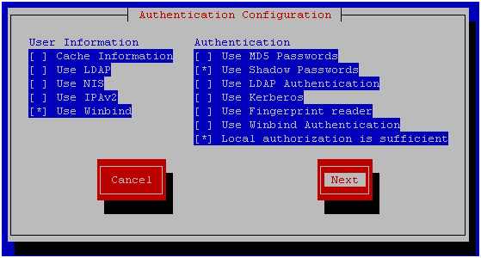

Выберите модель безопасности ADS и укажите имена вашего домена. В поле домен контролер укажите “*”, это необходимо для автоматического поиска доступного домен контроллера. Затем нажмите ОК и закройте утилиту.

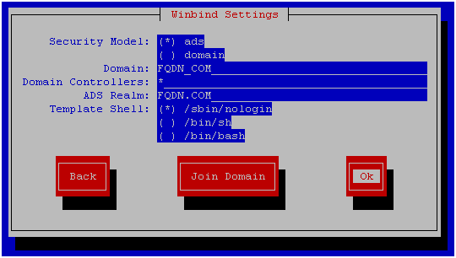

Для добавления хоста в AD используйте команду net ads join –U %username%, пользователь должен обладать правами на создание учетной записи ПК в домене

net ads join –U youruser

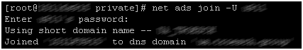

Если машина не добавляется в домен, добавьте FQDN имя хоста в файл /etc/hosts.
Я несколько раз все проверял, и в файл hosts я вносил изменения когда на этапе настройки сети задавал не полное имя хоста.

Для того чтобы вывести хост из домена используйте команду net ads leave –U %username%

Что делает утилита authconfig-tui?

Утилита добавляет параметры для подключения к AD в следующие файлы, параметров не много и при желании можно забить все руками.

/etc/krb5.conf
[libdefaults]
Default_realm = FQDN.COM

[realms]
FQDN.COM = {
kdc = *
}

/etc/nsswitch.conf
passwd: files sss winbind
shadow: files sss winbind
group: files sss winbind

/etc/samba/smb.conf
[global]
workgroup = FQDN_COM
password server = *
realm = FQDN.COM
security = ads
idmap config *: range = 16777216-33554431
template shell = /sbin/nologin
kerberos method = secrets only
winbind use default domain = false
winbind pffline logon = false

Вы могли заметить что данная утилита вносит заметно меньше параметров чем написано в инструкции от Microsoft или других инструкциях, но если так работать – то почему бы и нет?

Из инструкции Microsoft я добавляю следующие параметры в конфиг
[global]
domain master = no
local master = no
preferred master = no
os level = 0
domain logons = no

Настройка прав доступа на ресурс
В качестве примера и для наглядности рекомендую настроить ресурсы с разными правами на одну папку
[domain users read only]
path = /samba/guest
read list = "@fqdn_com\domain users"
force create mode = 777
directory mask = 777

[domain users writable]
path = /samba/guest
read list = "@fqdn_com\domain users"
write list = "@fqdn_com\domain users"
force create mode = 777
directory mask = 777

Перезапускаем службу samba

service smb restart

Проверяем

smbstatus

На скриншоте видно пользователя домена который находится в одной из общих папок
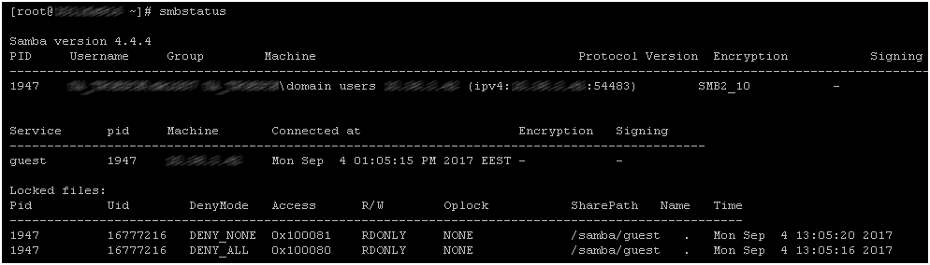

THE END

Список полезных ссылок:

Боремся с вирусами и инфраструктурой, или отключение SMB v1
Критическая уязвимость SambaCry: как защититься
How to Fix SambaCry Vulnerability (CVE-2017-7494) in Linux Systems

Yum, шпаргалка
Команда dd и все, что с ней связано

Using Samba, 2nd Edition
Включение Samba-сервера на базе Ubuntu в домен AD
Setting Up Samba and Configure FirewallD and SELinux to Allow File Sharing on Linux/Windows Clients

SELinux — описание и особенности работы с системой. Часть 1
SELinux — описание и особенности работы с системой. Часть 2

P.S.
Вернемся к SELINUX, чтобы SAMBA сервер мог предоставить доступ к любым каталогам необходимо выполнить следующие команды

setsebool -P samba_export_all_ro=1
setsebool -P samba_export_all_rw=1

К сожалению я так и не смог настроить работу winbind при включенном SELINUX, если подскажете как, я буду благодарен.

